罗山县“绿水青山就是金山银山”实践创新基地建设实施方案
（定稿）

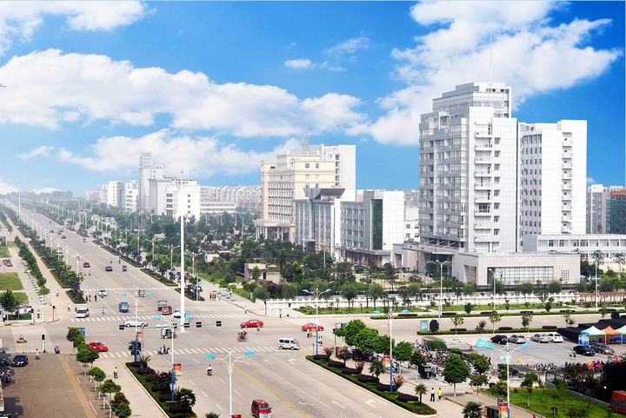

信阳市罗山县人民政府
二〇二一年十月
目录
一、 建设背景与意义 1
（一）建设背景 1
（二）重大意义 2
1.“两山”实践创新基地建设践行习近平生态文明思想的重大举措 2
2.“两山”实践创新基地建设推进罗山高质量发展的客观需要 3
3.“两山”实践创新基地建设是建设宜居宜业“灵秀罗山”的重要途径 3
二、 区域概况 4
（一）区位概况 4
（二）自然状况 5
1.地形地貌 5
2.气象条件 5
3.河流水系 6
4.土壤植被 6
（三）资源状况 7
1.土地资源 7
2.水资源 7
3.生物资源 7
4.矿产资源 8

5.旅游资源 8
6.文化资源 10
（四）经济社会概况 10
1.经济发展 10
2.行政区划及人口构成 11
三、 “两山”实践探索成效与问题分析 12
（一）“两山”实践探索进展与成效 12
1.生态环境质量持续改善 12
2.生态体系持续优化 15
3.生态经济健康发展 16
4.生态理念深入宣传 19
5.生态文明常抓不懈 20
6.机制体制保驾护航 20
7.人居生活更加绿色 21
（二）存在主要问题和挑战分析 22
1.存在问题 22
2.主要挑战 24
（三）典型案例 26
1. 何家冲推进“红+古+绿”生态旅游发展 26
2.东方信禾推进休闲农业与乡村旅游深度融合 33
3.以茶兴业，延伸潘新镇茶产业链 38
4.以茶为底，推进朱堂镇茶旅融合 42

四、 总体思路 45
（一）指导思想 45
（二）基本原则 45
（三）总体目标 46
（四）建设指标 49
五、 重点任务 50
（一）加强自然生态空间用途管控，守住绿水青山 50
1.筑牢绿色生态格局 51
2.从严管控三区三线 52
3.夯实生态安全基底 54
（二）开展环境保护修复治理，构筑绿水青山 54
1.加强自然生态系统保护 55
2.实施生态系统修复工程 56
3.推进生态环境治理行动 57
（三）拓宽“两山”转化特色路径，形成特色转化模式 60
1.培育高效现代农业，打造“中国茶乡，特产宝地” 61
2.推进特色全域旅游，打造“红色摇篮，旅游胜地” 66
3.布局生态健康产业，打造“山灵水秀，康养基地” 70
4.探索绿色工业路径，打造“绿色制造，产业强县” 74
（四）深化“两山”文化品牌，实现绿色惠民富民 75
1.深挖“红绿古”生态文化，打响罗山“两山”品牌 76
2.完善“两山”文化宣教体系，深化绿色发展理念 77

（五）健全“两山”体制机制，确保“两山”长效转化 78
1.构建“两山”基地综合管理机制 78
2.完善“两山”基地保护监管机制 80
3.落实“两山”基地长效考核机制 82
4.探索“两山”生态量化摸底机制 83
5.健全“两山”生态产品市场机制 84
六、 工程项目 86
七、 保障措施 96
（一）建立领导机制 96
（二）加强监督监管 96
（三）落实资金保障 97
（四）加强科技支撑 97
（五）抓好队伍建设 98

建设背景与意义

（一）建设背景
习近平总书记提出的“绿水青山就是金山银山”理论是中国特色社会主义生态文明理论的重要组成部分，是关于生态保护与经济发展关系的指导思想，为加快建设美丽中国，实现中华民族永续发展指明了方向。
2003年，习近平同志结合浙江省既有的生态文明探索时间成果对“两山”理论进行了初步的思考。2005年，习近平同志提出“绿水青山就是金山银山”（以下简称“两山论”）的重要论断，指出要把生态环境优势转化为生态农业、生态工业、生态旅游等生态经济优势。2013年9月7日，国家主席习近平在哈萨克斯坦纳扎尔巴耶夫大学发表题为《弘扬人民友谊共创美好未来》的重要演讲时表示，中国明确把生态环境保护摆在更加突出的位置。2017年10月，“必须树立和践行绿水青山就是金山银山”的理念被写进党的十九大报告；“增强绿水青山就是金山银山的意识”写进《中国共产党章程》。2018年5月，习近平总书记在全国生态环境保护大会上系统总结阐释了以“绿水青山就是金山银山”为核心的生态文明思想。“绿水青山就是金山银山”实践创新基地（以下简称“两山”实践创新基地）是生态环境部在全面系统总结浙江省安吉县“两山”理念实践试点县的基础上，将“理念实践”深化为“实践创新”而推出的全国“两山”实践样本。
罗山县地处大别山北麓，淮河上游南岸，是大别山生物多样性保护生态功能区、大别山水源涵养及水土保持生态功能区和淮河源生态功能保护区等国家重点生态功能区的重要组成部分，拥有董寨国家级自然保护区、黄缘闭壳龟省级自然保护区，生态环境良好。罗山县始终坚持以习近平新时代中国特色社会主义思想为指导，牢固树立绿水青山就是金山银山的发展理念，始终坚持生态优先的原则，坚定不移地推进生态罗山建设，促进可持续发展。

（二）重大意义

1.“两山”实践创新基地建设践行习近平生态文明思想的重大举措
“两山”论对解决我国在面临的矛盾问题，包括环境破坏、生态受损、经济发展的资源代价过高等问题，促进社会的繁荣发展与和谐稳定，具有重要的指导意义。积极开展“两山”实践创新基地建设，有利于罗山县更好地践行“绿水青山就是金山银山”理念，将习近平生态文明思想全面贯穿于全县国民经济和社会发展全过程。把“两山”基地建设作为一项重要政治任务，坚持把生态文明建设作为区域发展的根本大计，把良好生态环境作为最普惠的民生福祉，坚决扛起生态环境保护的政治责任，正确处理好社会经济发展与生态环境保护的关系，落实中央环保督察问题整改，打赢污染防治攻战，着力推动绿色发展，筑牢生态安全屏障，深化监管体制改革，强化社会监督，夯实生态文明建设基础，积极探索环境保护新路，使绿水青山成为长远发展资本，使生态优势转变成经济优势和发展优势

2.“两山”实践创新基地建设推进罗山高质量发展的客观需要
开展“两山”实践创新基地建设，有利于罗山县统筹生态环境保护和经济发展，坚持生态优先、绿色发展，积极打造生态文明样板。罗山县亟需以“两山”实践创新基地建设为契机，全面推动经济高质量发展，充分发挥罗山县生态资源优势，把生态建设做成生态产业，把生态优势转化为经济优势，把绿水青山变成金山银山。依托丰富的旅游资源禀赋，进一步开发红色文化旅游、茶旅文化旅游、民俗文化旅游、研学旅游等，丰富罗山县的生态文化产品供给，持续推进全县生态旅游业、生态工业和生态农业发展，持续优化全县能源产业结构，构建绿色产业体系，促进生态建设和经济发展的有机结合，推进罗山县高质量绿色发展。

3.“两山”实践创新基地建设是建设宜居宜业“灵秀罗山”的重要途径
开展“两山”理论实践创新基地建设，有利于推进罗山县落实主体功能区战略，明确开发方向，控制开发强度，规范开发秩序，完善开发政策，逐步形成人口、经济、资源环境相协调的空间开发格局，推动产业结构向高端、高效产业转变。同时，有助于罗山县牢牢抓住淮河生态经济带、大别山革命老区振兴和长江经济带等国家发展战略叠加的历史机遇，主动融入中原城市群、武汉城市圈、信阳区域中心城市等重大战略，持续优化生产、生活、生态空间，打好污染防治攻坚战，保护和提升生态资产，提供更多优质生态产品，使天更蓝、水更清，山更绿，推进构建宜居宜业的“灵秀罗山”。

区域概况

（一）区位概况
罗山县隶属于河南省信阳市，位于河南省东南部，大别山北麓，淮河上游南岸，南与湖北大悟，河南新县接壤，东以竹竿河为界与光山县为邻，北隔淮河与息县、正阳相望，西与信阳市浉河区、平桥区、鸡公山区毗连。罗山县处于东经114°10′~114°42′，北纬31°44′~32°19′之间，县城西距信阳市48 km，北距郑州市373km。南部信叶公路、京珠武威高速穿境而过，罗淮、罗武公路纵贯南北、宁西铁路横穿4个乡镇。以“十”字形的公路网络沟通豫南同皖西、鄂东北的广大区域。县境东西宽41 km，南北长63 km，总面积2070.37 km2。

（二）自然状况

1.地形地貌
罗山县地势西南高、东北低，从南到北，地貌类型依次为山地、丘陵、垄岗及平原。其中山地及平原地所占比重较大，分别为35.7%和28.7%。从南部最高海拔的王坟顶（841 m）和西南部的灵山两峰向东北层次下降；南部为山地，中南部为丘陵垄岗，北部是沿河平原区，竹竿河入汇淮河处为最低海拔41 m，总貌为“五山一水四分田”。平原主要是河流冲积作用下形成，地势平坦，少数属于从垄岗过渡而成的低平岗。

2.气象条件
罗山县属于亚热带向暖温带过渡的大陆性季风气候区，具有典型的过渡性气候特点。四季分明，雨热同季，雨量充沛，日照充足，冬季寒冷，夏季炎热。全县平均年日照时数2020.3小时，日照率48%，最多年日照时数2488.5小时，最少年日照时数1937.2小时；年平均温度15.1 ℃，极端最高气温40.1 ℃，绝对最低气温-18.2 ℃，最热月平均气温27.5 ℃，最冷月平均气温1.8 ℃；由于气候的过渡性特点，降水的年际变化、季节变化和空间变化都比较大，年内分配也很不均匀，夏季为集中降雨期，年最大降水量1640.8 mm，年最少降水量530.0 mm，年平均降水量1149.7 mm；年平均风速为2.7 m/s，最大风速20 m/s，全县属季风气候区域，风向多随季风的更替而变换，冬季主导风向为东北风，夏季主导风向为西南风。罗山县气候条件十分优良，非常利于植物生长。

3.河流水系
罗山县主要属淮河流域，淮河主道及支流竹竿河、浉河、控制全总面积的98.7%。淮河干流经罗山县北部，为正、罗、息三县界河。河道过境长度44公里，境内集水面积176平方公里，河道比降0.23‰。竹竿河是罗山县的主要河流，在县境内集水面积达1700.5平方公里。发源于湖北省大悟，在定远乡入境，由南向北纵贯本县东部边缘至小张湾入淮河。过境总长度82公鸡里，共中有48公里是罗、光、息三县界河，河道比降0.83‰。主要支流有小黄河、九龙河、麻田河等。浉河由信阳入境，经罗山县西北部的高店、楠杆、尤店三乡镇至顾寨入淮河。境内长度37.5公里，控制面积162平方公里，河道比降0.34‰。

4.土壤植被
罗山县地处过度地带，形成了独有的植物群，南北两带特征兼具。自然土壤有黄棕壤土，适合发展林业，耕作土壤为水稻土、潮土，宜于种植水稻、油菜和各种蔬菜瓜果。

（三）资源状况

1.土地资源
罗山县土地面积308.84万亩，2019年全县耕地保有量145万亩；全县林地总面积达103.66万亩，全县森林覆盖率达40.7%。

2.水资源
全县水资源总量为28.09亿立方米，过境水总量为34.62亿立方米。可作资源利用的有17亿立方米。罗山县共有各类水库140座，塘、堰、坝36046处，总蓄水量近5.6立方米。年均降水量为1149.7毫米，总水量为14.24亿立方米，其中丰水年降水量为1388.6毫米，总水量为17.25亿立方米。一般夏季雨量占全年降雨量的60%。

3.生物资源
罗山县属于华中动物区的南部山区，水热资源丰富，森林植被繁茂，动植物种类繁多，具有生物多样性的特点。河南唯一的国家级鸟类自然保护区——河南董寨国家级自然保护区坐落在罗山辖区内。现已查清罗山有动物类190多科1067种，其中鸟类达44科310种，占河南省鸟类种数的80%，占全国的23%。罗山有植物类7个类型组，22个群系，200多个群丛，有维管植物1879种，珍稀濒临植物38种，是发展生态旅游最珍贵的资本。
罗山县是大别山生物多样性保护生态功能区、大别山水源涵养及水土保持生态功能区和淮河源生态功能保护区等国家重点生态功能区的重要组成部分，并拥有董寨国家级自然保护区、黄缘闭壳龟省级自然保护区，生态资源丰富。

4.矿产资源
罗山县已探明的矿产有20种，其中黑色金属、有色金属、贵重金属、非金属等矿产地共有56处，非金属矿产如珍珠岩、膨润土、萤石等地质条件好，储量大，品位高，有可观的储量，已成为优质矿种；有的金属矿如钼银等，尚未充分开采，属潜在优势矿种。

5.旅游资源
罗山县优质旅游资源富集，红、绿、蓝、古等各色资源各领风骚：红色旅游资源如何家冲、红二十八军军部旧址——青蓬等传承者革命精神；生态旅游资源如，董寨、龙池、石山口水库、九里落雁湖、茶山等多种地文水域景观构筑了罗山优良的生态本底；古色旅游资源如灵山寺、天湖墓群等是罗山县文化旅游实现跨越式发展的核心品牌资源；罗山县立足农业资源禀赋，推进农旅结合，着力构建休闲农业与乡村旅游深度融合的现代产业体系。
“北上先锋”红二十五军长征出发地——何家冲，位于河南省罗山县铁铺乡境内，以红色旅游为主要支撑，集“红、绿、俗”旅游资源于一体，兼具爱国主义教育、野营观光、登山探险、休闲度假、民俗体验等多种旅游活动功能于一身，其独特的人文和自然景观交相辉映，堪为红色旅游的经典。
董寨国家级自然保护区位于豫鄂两省交界的大别山北麓，区内分布有植物1879种，兽类37种，两栖爬行类44种，鸟类237种，其中国家重点保护鸟类39种，列入中日候鸟保护协定名录的有95种，被誉为“鸟类乐园”，以其“山秀、寺古、石奇、洞幽、水美、物华”而享誉海内外。
灵山寺位于罗山县同心村，始建于北魏孝文帝延兴四年(公元474年)，唐明两朝被封为“国庙”，灵山寺是中原四大古寺之一，佛教历史源远流长，文化内涵博大精深。千百年来，以“庙门东开、僧尼同寺、带发修行”在宗教界独树一帜，被誉为“灵山三奇”。灵山寺现为国家4A级风景区，其包含六大部分，分别为灵山寺景区、逍遥洞景区、金顶景区、龙牙寺景区、龙凤祥林景区、九里落雁湖景区。
罗山中北部农业旅游资源丰富，茶园、花卉苗木、板栗、稻虾、蔬菜、油茶、食用菌、林下经济等资源禀赋优良。为突出豫南山地的特色，以乡村旅游为切入点，以休闲农业为主攻方向，以特色小镇、现代农业产业园区、田园综合体等为抓手，推进休闲农业与乡村旅游产业深度融合。

6.文化资源
罗山文化源远流长，民间艺术历史悠久，非物质文化内容丰富多彩。罗山皮影戏始于宋朝，2007年进入国家级非遗传统戏剧类别皮影戏道具制作和唱腔乐器风格独特极具地方特色；民间舞蹈包括龙舞、狮舞、代表中原文化的“拉犟驴”、代表楚风淮韵的“旱船舞”等；罗山传统曲以花鼓戏、大鼓书为主，代表性剧目有《张德和投店》、《瞧二妹》、《打柴歌》、《卖布》等；罗山民歌主要包括田歌、山歌、红歌和情歌四类；罗山的传统民间手艺主要有剪纸、竹编、打铁、刺绣、烙画、雕塑等。罗山县的特色餐饮文化有“罗山猪油馍”“朱堂喜子饭”“罗山大肠汤”“八大碗”等颇受群众喜爱。

（四）经济社会概况

1.经济发展
2020年全县实现生产总值2348437万元，同比增长1.8%，增速比全市低0.3个百分点，居全市第6位，增速比上年同期低4.4个百分点。其中，第一产业实现增加值562368万元，增长2.5%；第二产业实现增加值829619万元，增长2.2%；第三产业实现增加值956450万元，增长0.8%。三次产业结构为24.0:35.3:40.7，二三产业占生产总值的比重为76%，比去年同期低2个百分点。
2020年，全县农林牧渔业总产值1063497万元，同比增长3.1%。其中，种植业总产值733378万元，同比增长2.1%；林业总产值22202万元，同比增长3.5%；牧业总产值199434万元，同比下降4.3%；渔业总产值47228万元，同比增长4.2%。全县规模以上工业企业增加值同比增长3.6%，居全市第3位，增速比全市低0.4个百分点，比上年同期低5.7个百分点。
近年来，罗山县先后荣获全国民政工作先进县、国农业综合开发高标准农田建设示范县、全国科技进步先进县、全国“两基”教育先进县、全国义务教育发展基本平衡县、国家级农村职业教育和成人教育示范县、全国特殊教育示范县、全国体育工作先进县、全国生态示范县等多项荣誉。未来罗山县的发展将秉持“共抓大保护、不搞大开发”理念，让城市看起来有颜值、走进来有价值、住下来有所值，将“宜居”、“幸福”概念渗透到发展的全局，在建设“产业强、结构优、环境美、百姓富”的美好罗山征程上实现新跨越。

2.行政区划及人口构成
罗山县下辖3个街道、11个镇、6个乡，分别为：龙山街道、丽水街道、宝城街道、周党镇、竹竿镇、灵山镇、子路镇、楠杆镇、青山镇、潘新镇、彭新镇、莽张镇、东铺镇、铁铺镇、庙仙乡、定远乡、山店乡、朱堂乡、尤店乡、高店乡；另辖1个乡级单位：河南省五一农场。罗山县行政区划见图2-1所示。到2019年末，年末全县总人口77.56万人，其中常住人口为54.93万人。全年出生人口0.626万人，出生率为8.07‰；死亡人口0.586万人，死亡率为7.55‰；净增人口0.04万人，自然增长率为0.52‰。城镇化率44.19％，比上年提高1.3个百分点。

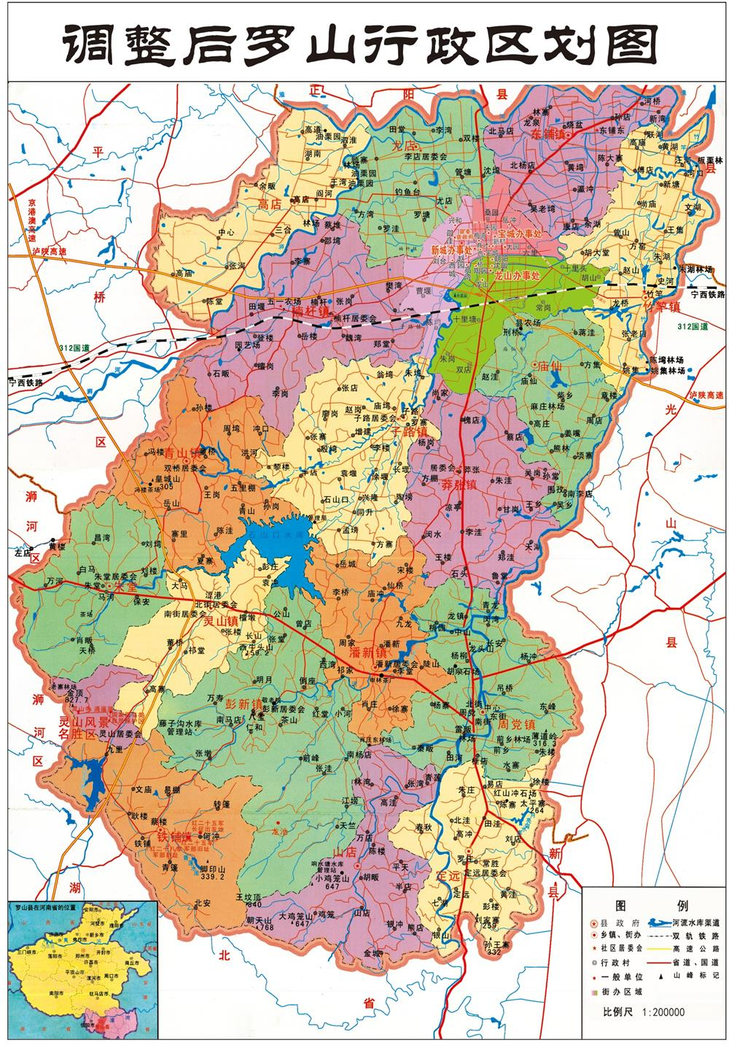
图2-1 罗山县行政区划图

“两山”实践探索成效与问题分析

（一）“两山”实践探索进展与成效

1.生态环境质量持续改善
（1）空气环境质量
罗山县严格遵循河南省相关文件要求，按照市、县两级党委、政府的统一部署，在各级、各部门及全县环境攻坚战线上广大同志们的共同努力下，通过秋冬季工业企业错峰生产等一系列持续有效的大气污染防治攻坚行动，大气环境质量得到明显控制并逐渐改善，在年度污染防治考核中取得优异成绩。2018年全年环境空气质量达标天数242天，PM10年均浓度值91微克/立方米，PM2.5年均浓度值51微克/立方米，全省综合排名第36位；2019年环境空气质量达标天数271天，全年优良天数比例为74.2%，同上年相比增加了29天，PM10年均浓度值80微克/立方米，PM2.5年均浓度值50微克/立方米，全省综合排名第12位。2020年，我县环境空气质量达标天数300天，全年优良天数比例为82.2%，省定目标任务优良天数达标率达到70%以上，超额完成省定目标任务数12.2%；PM2.5年均浓度43μg/m3，省定目标58μg/m3以下，超额完成省定目标任务数15μg/m3，较去年同期相比下降14%。

（2）水环境质量
罗山县大力推进“碧水工程”落实，坚决打赢水污染防治攻坚战，严防重点湖泊蓝藻水华爆发。为持续改善县城内河水环境质量，罗山县实施罗山县竹竿河养马河河道综合整治、北干渠综合治理、潘新镇九龙河水系生态修复工程和小潢河系统综合治理工程。全面推行河长制，按照“属地负责、分类施治、统筹考核、务求实效”工作要求，实行“全面排查、系统整治、巩固提高”三步走战略，实行“一河一策”，切实解决好河湖管理保护的突出问题。根据国家和河南省相关文件政策的要求，罗山县积极开展农村黑臭水体治理工作，印发了《关于印发罗山县农村黑臭水体排查摸底工作方案的通知》，并编制了《罗山县农村黑臭水体排查和治理项目实施方案》，经排查罗山县辖区内无黑臭水体。根据《河南省人民政府办公厅关于印发河南省水污染防治攻坚战9个实施方案的通知》文件要求，2016-2020年县城集中式地表饮用水水源地水质达到《地表水环境质量标准》（CB3838-2002）Ⅲ类标准，2017-2020年罗山县国控断面竹竿河竹竿铺断面水质按考核平均浓度计算稳定达标（达到Ⅲ类）。2020年，河南数据共享显示罗山县国控断面竹竿河竹竿铺断面水质2月份、4月份、5月份水质达到Ⅱ类，较目标值提高一个级别，其他月份水质为Ⅲ类。

（3）主要污染物减排
罗山县持续实施“散乱污”企业分类整治，按照上级相关文件要求和整治取缔方案，持续落实好全县“散乱污”企业动态清零工作。全面提升散尘及餐饮油烟污染治理水平，集中对罗山县各类工业企业、施工工地、道路扬尘、矿山开采、城市清洁等扬尘污染防治问题进行集中整治。推进农机作业扬尘治理，建立全覆盖网格化监管体系，严控秸秆和垃圾露天焚烧行为。在县城内加装空气监测设备，充分利用无人机、激光雷达等技术对罗山县辖区内空气质量进行全面监测。2020年罗山县化学需氧量排放量为4415.14吨，相比2015年减排66.673吨，减排比例18.6%；氮氧化物排放量为1488.52吨，相比2015年减排130.48吨，减排比例20.4%；二氧化硫排放量为493.23吨，较2015年减排19.4%；氨氮排放量为620吨，相比2015年减排23吨，减排比例17.3%，通过低氮改造等措施完成了各项减排任务。

2.生态体系持续优化
近年来，罗山县以“森林河南”建设为契机，深入贯彻省委、省政府建设生态强省的发展理念，努力建设森林城市，提升森林质量，开展国土绿化提速行动，进行了公路、河流等生态廊道建设。2020年，全县林地总面积达94917.9公顷，全县森林覆盖率达46.1%，其中山区林地面积达到51243.9公顷，丘陵地区林地面积达到31354.78公顷，北部平原地区林地面积达到12365.76公顷。
董寨国家级自然保护区和黄缘闭壳龟省级自然保护区总面积高达550.32平方公里，占县国土面积26.58%。重点保护野生动物植物受到严格保护。为加强重点保护野生动植物保护工作，罗山县建立了野生金荠麦原生境保护点，不仅很好地保护了野生金荠麦，而且对周边的野生狲猴桃、野生核桃、野生大豆、野生樱桃、杜鹊花、金银花等多种野生植物也进行了很好地保护，维护了生态自然环境和生物的多样性。同时罗山县积极参与相关环境保护项目的实施。先后参与了中日合作人与朱鹊和谐共存的地区环境建设项目、淮河源生物多样性保护项目、有机（无公害）茶生产示范推广项目等多项环境保护与建设项目实施，组织开展了系列生态农业建设和环境保护方面的培训、编印了生态环境保护方面的有关技术资料，助力生态文明建设。

3.生态经济健康发展
根据《罗山县国家重点生态功能区产业准入负面清单（试行）》（豫发改规划〔2018〕436号）要求，罗山县属于大别山水源涵养型生态功能区，负面清单明确了禁止类和限制类产业，作为罗山县招商引资、产业转移、结构调整、项目开发等活动中不可逾越的“生态红线”，切实从源头上控制污染，加快经济发展方式转变，以环境保护优化经济增长。自罗山县从1998年开始国家级生态示范区创建工作以来，GDP从21.8亿元增长到了2019年的228.1亿元，次产业结构比例由1998年的45.0:28.5:26.5调整为2020年的23.9:35.3:40.8，经济健康稳步增长。

（1）积极发展生态农业
做大做强茶叶产业，通过果菜茶有机肥替代化肥示范县项目实施，新增绿色茶产品基地7500亩，引导、辐射建成地理标志产品“仙灵牌”绿茶、红茶生产基地5.8万亩，进一步扩大项目示范效应。大力推广生态栽培技术。在茶叶种植上，推广立体生态种植，实现林茶间作，保护生物多样性，保护好水土和植被。目前，发展稻渔综合种养21.6万亩，建成100万亩优质稻米、46万亩弱精小麦、45万亩双低油菜、13.5万亩紫云英、10万亩绿色蔬菜、30万亩信阳毛尖茶生产基地，板块经济已呈良性发展态势，规模不断调大，特色不断突出，形成“南茶、北菜、中部种养、环城花卉苗木”的发展格局。罗山县以提升农产品质量水平为目标，大力推广农业标准化生产。先后申报认定无公害农产品产地10个、无公害品牌农产品13个，无公害蔬菜认证基地面积达到2.1万亩，无公害、生态茶叶认证面积达到2.4万亩，绿色食品认证基地播种面积20万亩，无公害农产品认证基地播种面积达到16万亩，农产品合格率达95%以上。大力实施农产品品牌化建设，申报认定“三品一标”农产品产地31个、“三品一标”农产品40个，“仙灵牌”、“申林玉露”、“申林薮北”、“灵山剑峰”、“健民稻米”、“尤店北李湾萝卜”、“朱堂红萝卜”等一大批特色农产品已成为罗山“名片”，凸显农业品牌效益。

（2）引导工业绿色发展
根据发展实际，扶持龙头企业，做大产业规模，发展循环经济，不断拉长产业上下游链条，本着高起点规划、高标准建设的原则，严格执行《环境影响评价法》，从严把好项目审批关，认真落实建设项目“三同时”制度，结合罗山县产业集聚区实际，努力打造环保电子加工为主导产业的新型产业集聚区，在招商引资中严格执行国家产业政策，努力吸引高新技术产业投资落户，禁止引入“十五小”企业和环境污染严重，生产工艺和设备落后的企业入驻罗山县，积极鼓励县域分散企业向县产业集聚区集中，达到集中生产、集中治污，降低治污成本，提高治污效率，减少污染物排放。

（3）做活做强生态旅游业
近年来，罗山县依托丰富的生态文化旅游资源，大力发展生态文化旅游产业，目前已形成三大生态文化旅游品牌。一是国家4A级旅游景区、国家级生态示范区、省级风景名胜区——灵山；二是国家级鸟类自然保护区——董寨；三是国家级文物保护单位、全国爱国主义教育基地、国家3A级旅游景区、著名的红二十五军长征出发地——何家冲。按照以“绿”托“红”，以“红”带“绿”的发展思路，突出特色，重点打造，构建罗山县旅游的“一个龙头，两条线，五大体系，五个基本点”的基本格局。2020年，游优势充分发挥，全年接待游客286万人，旅游综合收入12亿元，成功入选全省首批全域旅游示范区创建县，大别山革命老区文化旅游工作座谈会在我县召开，铁铺镇何家冲村被评选为第二批全国乡村旅游重点村。

4.生态理念深入宣传
充分利用活动宣传、社会宣传、信息宣传、新闻宣传四种途径，通过公益广告、报纸电台专栏、微信微博信息、宣传活页等多种形式，宣传生态文明，倡导绿色生活方式，全面及时推进信息公开，接受公众监督，有效提升公众对文明建设的知晓度。2018-2020年创建生态文明建设示范县问卷调查，群众参与度分别为97.86%、93.43%和98.86，满意度分别为96.14%、96.14%和96,。57%。
每年的世界环境日，县生态环境局均开展宣传活动，向群众宣传公民环保行为规范和环境保护法律、法规等知识，现场解答群众提出的各种环保问题。2020年8月，举办了主题为减少垃圾产生、垃圾分类知识普及、全民倡导和行为改变的“零废弃生活·立‘圾’行动”环保主题宣传，被大河网等媒体报道，并受到广泛转发。
为提高广大党政干部的思想认识水平，从2018年至2020年，罗山县以县委党校为主阵地，先后举办了多期学习贯彻党的十九大精神专题培训班，对全县所有副科级以上领导干部进行了全员轮训，同时在每期的培训班课程设置上安排了题为《党的十九大关于生态文明建设的解读》的专题培训内容，全县党政领导干部参加生态文明培训人数比例达到100%。

5.生态文明常抓不懈
1997年，罗山县被原国家环境保护局批准为全国生态示范区建设第二批试点县，1998年罗山县开始国家级生态示范区创建工作，2004年12月罗山国家级生态示范区试点县通过原国家环境保护总局验收。2008年河南省建设厅授予罗山县“河南省园林县城”光荣称号，村镇绿化覆盖率达到50%。2009年5月罗山县顺利通过了国家级生态示范县复查。2011年6月，国务院发布了《全国主体功能区规划》，罗山县为淮河源国家重点生态功能区。同年罗山县政府编制了《罗山县生态县建设规划（2011-2020）》，推动生态县的创建，并以此统筹全局，指导罗山县生态建设的各项工作。2017年罗山县被纳入国家重点生态功能区，同年，生态环境部和财政部对国家重点生态功能区县域生态环境质量考核，2017~2019年罗山县生态环境质量基本稳定。2020年，罗山县省级生态县创建顺利通过河南省生态环境厅的技术评估和验收。再下一步，罗山县将以创建国家级生态文明建设示范县和“绿水青山就是金山银山”实践创新基地为行动目标，全面部署，深入推进县域生态文明建设。二十多年来，罗山全县上下保持战略定力持之以恒，紧紧围绕优化生态空间、发展生态经济、保护生态环境、践行生态生活、完善生态制度和弘扬生态文化不断深化，生态文明建设取得长足进步。

6.机制体制保驾护航
积极开展现代环境治理体系建设，实现政府治理、社会调节、企业自治的良性互动。成立以县委、县政府主要负责人为组长，有关部门、乡镇、街道负责人参加的生态县创建工作领导小组。每年制定工作方案，将创建目标任务纳入乡镇、街道党委、政府领导班子考核内容。对生态文明制度建设和体制改革、生态环境保护、资源能源节约、绿色发展等方面进行的考核占比达到了20%以上。2011年12月，《河南省罗山县生态县建设规划》通过评审、批准并颁布实施。全面推行河长制工作要求，完成河流普查，制定印发了《罗山县全面推行河长制工作方案》及《罗山县河长制工作局际联席会议制度》等13项配套工作制度，已建立起县乡村三级河长体系。为保障人民群众生态环境知情权、参与权、监督权，建立公正、透明、快捷的生态信息政务公开管理体制，在政府门户网站建立信息公开专栏，对涉及到的环境信息通过信息公开专栏向社会公众予以公布，生态环境信息公开率达到100%。推进区域能评，开展并完成了罗山县产业集聚区、罗山县石材专业园区等区域，信阳市竹竿河、浉河罗山段河道采砂等项目的环境影响报告书编制及审查。

7.人居生活更加绿色
罗山县以百城建设提质工程和文明城市创建工作等行动为载体，提高城市管理水平，塑造优美人居环境。通过大力推进绿色建筑普及，城镇新建绿色建筑占新建建筑面积的比例率逐年提升，其中2018年为40%，2019年为45%，2020年达到50%。政府采购进一步向绿色产品倾斜，2018-2020年罗山县政府绿色采购资金比例从92.8%提升到96.5%。
为进一步提升生活垃圾减量化、资源化和无害化管理水平，稳步推进循环和低碳发展，罗山县2019年开始实施生活垃圾分类工作，并形成了“村收集、乡转运、县处理”的城乡一体化垃圾收集转运体系。2019年，罗山县纳入垃圾管理的共有25个乡镇（街道）、园区、管理局，共305个行政村（含居委会），垃圾均得到有效治理，农村垃圾处理顺利通过省级达标验收。罗山县编制了《罗山县农村环境综合整治工作实施方案（2017-2019）》，加快推进全县农村环境综合整治工作，三年行动共实施了39个农村生活污水处理设施，结合户厕改造分散型污水治理，移民搬迁污水处理项目的实施，农村生活污水处理率达49.15%。2019年罗山县编制了《罗山县县域农村生活污水治理专项规划（2019-2035）》，进一步规范生活污水治理模式。2018-2020年共完成户改厕31759户，截止2020年，无害化卫生厕所普及率达85.35%。2020年全县畜禽粪污综合利用率达90%以上，秸秆综合利用率达91.03%。

（二）存在主要问题和挑战分析

1.存在问题
（1）“两山”转化通道有待拓宽
目前生态资料转化为绿色经济水平还不够高，转化的路径较窄，科技水平有待进一步提升。全域旅游未成大势。一是旅游交通基础设施与公共服务体系薄弱，旅游集散中心复合功能不健全，旅游景区配套设施不完善。二是品质提升工程进展缓慢，全域旅游整体形象宣传不足。旅游纪念品、土特产品、文化创意产品等旅游商品研发、生产和对外宣传力度不够；各类文化娱乐设施、“夜游”类旅游产品不完善；各旅游综合体、旅游商品购物街区、特色餐饮休闲街区暂未建成，购、娱旅游服务还存在短板，旅游新业态仍需进一步丰富。强村富民内生动力不足。一是现代农业产业规模不大。农业经营主体带动能力不强，市场影响力低，农产品附加值不高。二是农村经济体制尚未健全，农业科技水平不高，农业比较效益较低，农民收入增长不快。

（2）“两山”文化挖掘和弘扬仍需加强
罗山县拥有得天独厚的自然生态资源和积淀深厚的历史文化，但在开发利用自然生态资源和人文资源过程中，对“两山”文化的挖掘不够深入，亟需重视对山水文化精神的认识理解、追求和弘扬。结合山水文化精神，盘清资源家底、精准把握特色、发掘独特优势，开展生态保护、山水文化等培训，建立山水文化体验基地，将文化资源优势转化为产业、产品优势，建立罗山县独特的“两山”文化品牌，扩大罗山县绿水青山的经济、文化影响力。
文化宣传、文化惠民活动中有关生态文化的比例较低，公众对生态文明理念、对生态文化的认识较为粗浅，个人参与生态环境保护的主动性和积极性仍不高，生态文明宣传与教育尚未形成完整体系，生态文明理念还未成为广大干部群众的自觉意识和行动。部分领导干部尚未真正树立正确的政绩观，部分企业经营者缺乏社会责任意识和长远发展的战略眼光，部分群众还缺乏绿色生活消费观，全社会深厚的生态文明氛围尚未真正形成。亟需积极培育生态文明、生态道德，树立生态文明主流价值观，全面强化生态宣教体系，推进低碳生活方式，倡导绿色消费模式。

（3）“两山”转化体制机制尚未健全
“两山”实践创新基地建设涉及生态环境、农业农村、旅游、产业转型等多个行业和部门，多部门之间协调难的问题依然存在。资源有偿使用、生态环境损害赔偿制度等生态产品价值实现相关制度尚不够健全，社会资本参与、公众参与“两山”实践创新基地建设的机制体制需进一步完善，推进“两山”高质量转化的机制还有待进一步完善，考核办法有待进一步优化，将资源消耗、环境损害、生态效益等“两山指数”进一步纳入干部考评体系并提高生态考核权重，搭建形成完善的县域生态环境治理体系和治理能力，切实有效地保护生态环境。

2.主要挑战
（1）高质量发展对转型升级的要求迫切
罗山县产业结构性矛盾较为突出，新旧动能转换不快，调结构转方式促升级任重道远。随着环境保护工作的深入开展，各项治理措施的边际成本不断提高，对罗山县矿产开采、石材加工等传统产业的节能减排标准提出更高要求，给罗山县带来了较大的绿色转型压力。同时，战略性新兴产业和高新技术产业占比有待提升，现代服务业引领不明显，文化旅游、电子商务、健康养生等集聚发展成效不高，缺乏品牌带动。发展要素的支撑力不足，影响发展的土地、资金、能源资源消耗、创新能力等制约因素仍较突出，而在产业准入、节能减排、环境保护、资源节约集约利用等方面面临的约束越来越紧。迫切需要罗山县加强科技体创新体现建设、加快改造提升传统产业、推进产业链供应链联动、促进旅游品质提升、加快乡村旅游集聚区建设，提升产业生态化、绿色化水平。

（2）创新体制机制，激发内在活力
《生态文明体制总体改革方案》为我国生态文明体制改革指明了新方向，提出要通过深化生态文明体制改革来解决生态环境问题、用制度来保护生态环境。目前，罗山县生态文明体制机制尚有待健全完善，生态补偿机制构建尚有待探索，损害赔偿与责任追究等相关制度有待完善；相关部门对自身生态文明建设的任务和要求仍不明确。鉴于此，急需建立符合罗山县实际行之有效的生态文明体制机制，调动社会各方面的积极力量和因素，形成政府主导、全社会参与的良性互动局面，是罗山县生态文明建设、推动绿水青山转化金山银山面临的主要挑战之一。

（3）专业人才短缺，自主创新后劲不足
受县域经济水平、地域文化、区位特征等因素，高层次人才、高技能人才引进困难，创新能力不足。尤其战略性新兴产业、高新技术产业和服务业的专业技术人员、科技创新型和文化创意类人才严重不足，导致企业创新能力不强，缺乏自主知识产权和核心技术。亟需创新人才培养模式，根据“旅游＋”和“生态＋”对人才的需求，加大培训培养力度；搭建高级别人才交流平台，以政府为引导，以高校研究院所等为平台，注重文化遗产传承人才和技艺大师的培养，注重生态环境保护类人才及企业的引入；完善人才奖励机制，制定更具吸引力的人才引进政策；大力引进高素质的旅游经营人才、文化创意策划人才与市场营销人才，重点培养一批星级导游、营销策划师、旅游体验师、活动策划师、会展策划师等，保障高素质人力资源供给，获得“人才红利”。

（三）典型案例

1. 何家冲推进“红+古+绿”生态旅游发展
习近平总书记指示“要把红色资源利用好、把红色传统发扬好、把红色基因传承好”。近年来，河南省信阳市罗山县铁铺镇何家冲村以创建全国乡村旅游重点村和打造全国一流红色教育研学旅游目的地为契机，抢抓机遇、先行先试，深度挖掘“红、古、绿”三色资源优势，走出了一条红绿融合的特色乡村振兴之路，成为绿色生态保护与红色基因传承协调发展的典范。

（1）基本情况
何家冲是著名的“北上先锋”红二十五军长征出发地，全国四大长征出发地之一。全村总面积34平方公里，耕地420亩，辖8个村民组，331户，1343人。2005年入选全国100个红色旅游经典景区、全国30条红色旅游精品线路之一，成为了国家长征红色记忆旅游带的核心构成部分。何家冲村先后荣获国家级传统村落、全国重点文物保护单位、全国文明村、国家级4A级旅游景区、省级先进基层党组织、省级历史文化名村、省级生态村、省扶贫开发先进单位、省水美乡村、省乡村旅游特色村、省家风家教示范村等多项国家级、省级荣誉称号。

（2）典型做法
一是保护优先、规划先行。何家冲村是第一批国家级传统村落。村内的古建筑、古院落、豫南民居错落有致，传承着乡村历史文化的脉络，成为一道满载乡愁的美丽风景线。何家冲、何氏祠、何大湾、银杏树、红军碾、红军井、红色群众等，构成了独具特色的红色资源。何家冲按照“因地制宜、因势利导，不大拆大建”的原则，为保护好传统村落和红绿资源，先后编制了《红二十五军长征出发地保护规划》、《何家冲历史文化名村保护规划》和《何家冲古民居改造设计方案》等规划，确定规划保护面积60.9公顷，其中核心保护区面积13.5公顷，先后累计投入5000多万元进行传统村落保护和豫南民居修复。

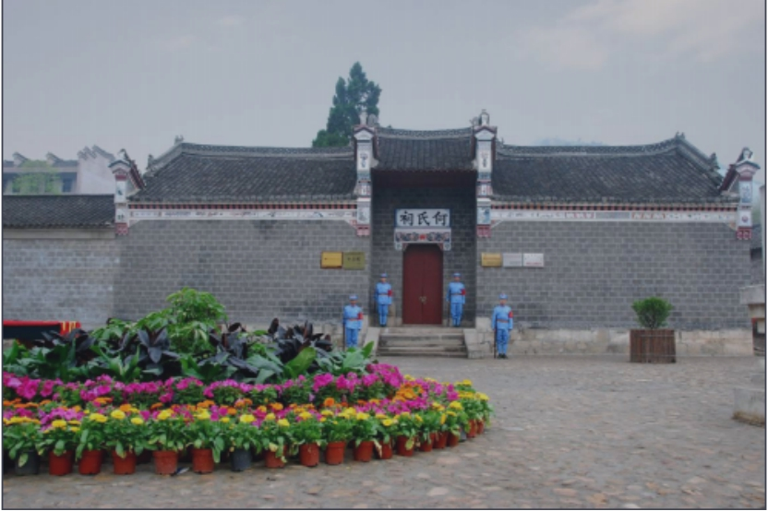
图3-1 红二十五军军部旧址——何氏祠

二是项目引领、持续投入。2007年6月，按照“山水红星村、罗山何家冲”、“长征胜利从这里开始——罗山何家冲”的一级定位理念，拉开了何家冲红色旅游开发的序幕。一期累计投入1240万元，分为八大区域打造，建设停车场、旅游公路、登山步道、闪闪红星门、旅游厕所等基础设施，对水系、园林及氛围打造方面进行提升，打造了长征诗碑、摩崖石刻、英雄桥、勇士崖、红星祭坛、红军亭、誓师广场、红军井等四十余个景点，2008年4月16日，何家冲红25军纪念园建成并正式开园。2009年成功创建国家AAA级旅游景区并实现免费对外开放，2021年成功创建国家4A级旅游景区。

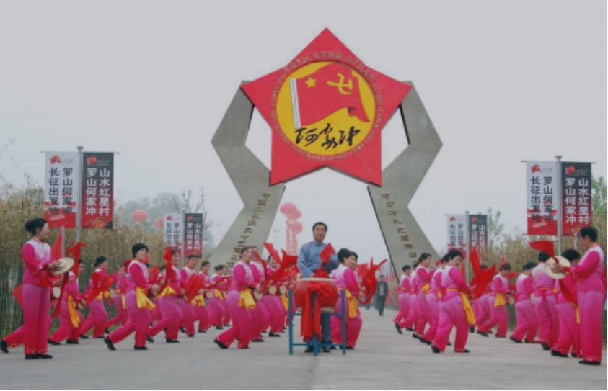图3-2 何家冲纪念园景区五星门

2012年至2017年，何家冲启动实施二期项目，投入1600万元，改造提升旅游公路、生态停车场、游客服务中心、旅游厕所等，完成导引标识、河道整治、绿化、亮化和环境综合整治等工程，对军部和医院旧址进行重新布展陈列；同时集中财政、水利、文物和民政等部门资金近6000万元，实施了水利整修、烈士陵园、文物保护、民居改造、消防、供配电和通迅互联网等一系列基础设施提升工程。2018年以来，何家冲进一步深挖红色、绿色资源，以红色教育培训为核心，投资1000余万元建成何家冲红色教育教学基地暨何家冲新时代讲习所。2019年3月，投资6个亿占地388亩的红色研学游一体化工程——何家冲学院开工建设，从开工建设到投入使用仅用了6个月零10天，完成了红二十五军军史馆、乡村振兴案例馆等系列场馆建设，以及京港澳鸡公山高速出口至何家冲快速旅游公路绿化靓化多项重点工程。
三是聚焦红色、彰显特色。借鉴井冈山、红旗渠模式，何家冲通过创新政府监管、国资控股、市场运作的模式，打造何家冲多元化红色培训教育基地，重点突出“培训层次多样化、课程开发专业化、教师队伍多元化、运作模式市场化”四大办学特色，精心设计了“红25军军史”、“大别山精神”、“长征精神”、“豫南民俗文化传承”和“生态自然保护”等主题课程，设计了“重走长征路”、“革命传统教育”、“祭陵缅怀先烈”和“玩趣体验农事”的实践场景，全力营造“沉浸式”的红色教学氛围。如今，这里已成为了远近闻名的爱国主义教育基地、党性教育基地和党风廉政教育基地。

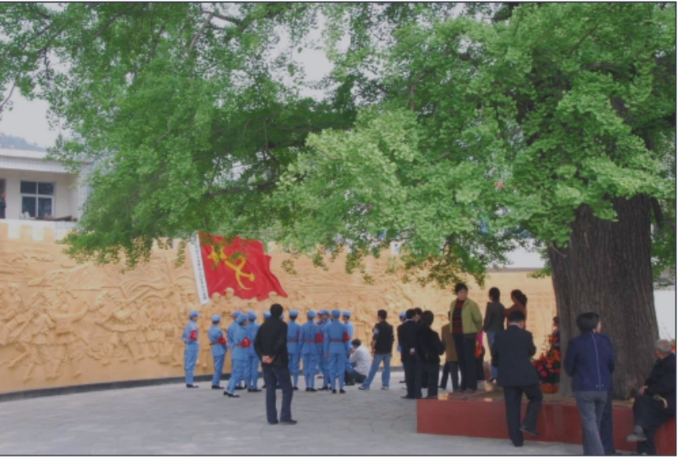图3-3 红二十五军长征出发集结地（银杏树）——誓师广场

四是创新机制、带动脱贫。何家冲人居环境的改善和红色旅游产业的兴起，带动了明珠山庄、蛤蟆石山庄等一大批乡村旅游经营主体的发展。铁铺镇党委政府和何家冲村党支部顺势而为，通过宣传发动、外出学习、专家讲解、党员干部带头示范等，带领群众开阔视野，打消疑虑，更新观念。村民用田地、房屋或小额资金入股，参与到产业发展中，实现了“家家有股份、户户有分红”的利益共享机制，2015年全村顺利实现了整村脱贫。一些极具慧眼的大型公司、在外创业成功人士纷纷回乡共谋发展。当地能人王家银创办了明珠农业开发有限公司，集农副产品加工销售、水产家禽养殖、农业技术咨询推广服务、园林景观设计施工和餐饮住宿于一体，年效益达到460万元，利润52万元，带动就业岗位128个，扶贫带动效果十分显著。

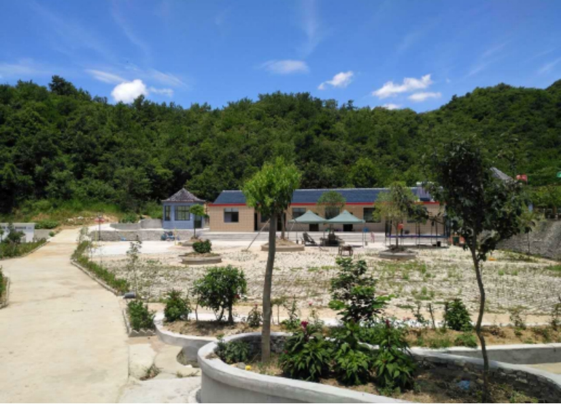
图3-4 何家冲农家乐——蛤蟆石山庄

五是文旅融合、提升效应。何家冲依托红二十五军长征出发地的独特优势，先后举办或参与了“红二十五军长征出发77周年纪念活动”、“鄂豫皖三省媒体联动、千里跃进大别山”媒体活动、“薪火相传·再创辉煌”长征精神红色火炬传递活动、“弘扬长征精神•传承红色记忆”纪念红军长征胜利80周年红色旅游系列活动、“长征路上奔小康”河南网络媒体“走转改”大型主题采访活动和“红二十五军长征85周年纪念大会”等一系列重大主题活动，引发社会各界的强烈关注和反响，进一步提升了红色品牌效应。为大力发展“后备箱”经济，何家冲进一步提炼红二十五军红色历史文化元素，重磅推出“何小冲”、“何大妈”“徐大将”三大IP主题形象，统一为全村文旅商品授权使用，形成何家冲品牌的强大吸引力。

（3）发展成效
经过近10余年的发展，何家冲已然发生了由表及里、翻天覆地的变化，全村面貌焕然一新、基础设施持续完善、旅游业态不断丰富、红色品牌声名鹊起，实现了从传统农业乡村向红色旅游名村的华丽转身。2019年9月16日，习近平总书记考察调研信阳市时，对红色基因传承和乡村旅游产业发展作出了重要指示，让何家冲老区人民倍受鼓舞。2021年7月19日，国家文化公园建设领导小组正式出台《长征国家文化公园建设保护规划》，为何家冲红色旅游产业转型升级和跨越式发展带来了千载难逢的历史机遇。

2.东方信禾推进休闲农业与乡村旅游深度融合
（1）基本情况
河南省东方信禾生态农业科技有限公司位于罗山县山店乡平天村与定远乡春秋村结合部，一期流转土地山场8000亩，这里生态资源良好，有山有水，地形独特；周边旅游资源丰富，风景名胜多；区位优势明显。公司以习近平总书记“绿水青山就是金山银山”的生态文明思想为指导，依托罗山县优质的生态资源，坚持绿色发展理念，致力将现代农业产业园打造成为都市市民休闲观光的后花园，既实现了“绿水青山”转化为“金山银山”，又守住了“绿水青山”，实现生态环境保护与经济发展的良性循环。

（2）典型做法
坚持“三产”融合，统筹推进农旅协调发展。以当地丰富的农林资源、产业基础、特色村落、红色文化为依托，完善生产、产业、经营、生态、服务和运行六大功能体系，实现生产生活生态“三步同生”，一二三产业“三产融合”、农业文化旅游“三位一体”。公司夯实产业基础，着力建设“三园三区”。在一产方面，发展可供四季采摘的冬枣、大樱桃、西瓜、葡萄、草莓、石榴、黄梨、蜜桃等品种，打造千亩瓜果园；建设标准化油茶种植示范基地1000亩，林下种植桔梗、丹参等中药材，打造千亩油茶园；引进种植精品桂花、高杆月季、美国红枫、红杜鹃、白腊、速生法桐、北美海棠、红花玉兰等苗木花卉1000亩，打造千亩“百花园”。二产方面，建成1000吨智能气调冷库，800平方农产品分拣包装车间，以及1200平方米农产品营销中心，目前已投入使用，该加工区的建成可以整合当地农土特产品资源，形成豫南地区有影响力的区域性冷链物流集散配送中心。三产方面，大力发展乡村旅游，建设美丽乡村，打造民宿和农家乐特色品牌，促进农旅融合新业态发展,建设休闲观光游览区。以“云禾山水”为主题，通过河道治理，打造湖光山舍、人禾仙居、水岸星屋、湖岸茶吧、亲水挑台、垂钓休闲、儿童娱乐、体验餐饮、花海景观、中医疗养、桂花香苑等景观爆点。建设完善研学教育基地配套设施，招聘培训精英管理团队，加强和中国农大、信阳农林学院等院校产学研合作，打造研学教育培训区。公司已然呈现绿树成荫、瓜果飘香、生机盎然的景象。

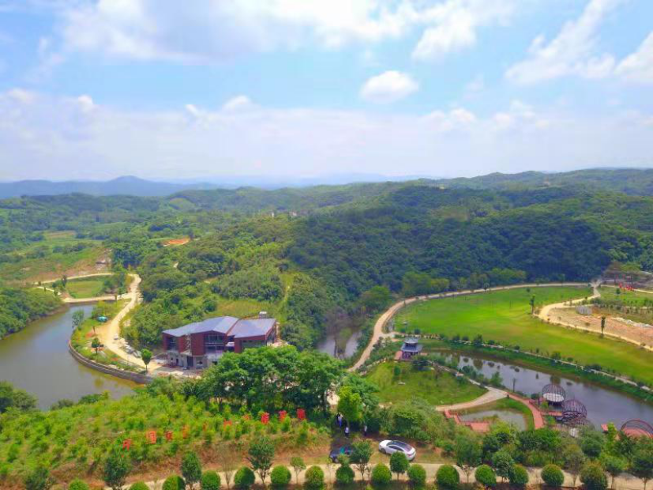
图3-5 罗山县现代农业产业园俯瞰图

注重产品品质，严抓生产操作。一是针对林果的采摘、加工和土壤条件，因地制宜进行种植区域规划和合理布局，提高林果种植的产量和质量。二定按照林果加工和食品安全要求，进行产品开发规划和产品品牌规划。三是加强良种繁育及推广，建立良种育苗基地，确保良种种苗供应和果园种植品种的优良性。四是按照高产、优质、高效、生态、安全的要求，高标准建设绿色和有机生态果园，打造林果基地品牌，做大做强林果产业。
坚持科技优先，打造产学研合作典范。园区注重科技创新，不断引进新品，加大自主研发力度。园区和信阳农林学院开展产学研校企合作，学院为园区提供技术支撑，园区为学院提供实验和研发场所，为学生提供实习实训基地。先后与国内高等院校、科研机构签订了产学研战略合作协议。通过在林果生产、科技研发、人才交流等方面开展合作，大大提高了公司的科技水平，在拉长产业链条，实现产品升级的同时也为公司产品开发了新的经济增长点。对提高当地林果产业的科技水平也具有一定的示范带动作用。
坚持绿色发展，践行“两山”实践创新。公司在发展的同时注重环境保护建设，在果园建设过程中实施立体生态果园建设，并实施果园绿色综合防控措施，增施有机肥，减少化学肥料的投入。在预防病虫害方面，公司引进郑州柏裕公司植物免疫产品，在修复土壤的同时，增加树体的抗病能力。采用最先进的农业生物技术，以生物防治和物理防治为主要手段治理病虫害，注重改良土壤结构，生产过程全部施用农家肥和生物肥，建立产品全程追溯体系，逐步实现全程机械化作业，运用现代化的滴灌技术进行施肥、喷药，加大科学配方，提高生产效率。园区注重开展生态保护，充分利用和开发“四荒”资源，绿化荒山荒坡，控制水土流失，实行生态修复，做到人与自然和谐共处，生态效益和经济效益同步发展。公司标准化果园的建设有效增加了当地的绿被面积，对区域的防风固沙、防止水土流失、涵养水源起到了积极作用，有效增强了区域的生态环境建设，是落实现习总书记的“两山”理念实际践行者。

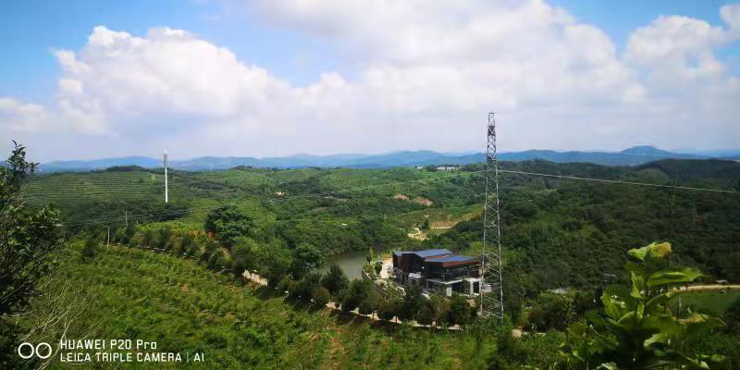 图3-6 罗山县现代农业产业园

抢抓重要机遇，推进品牌建设。公司抢抓“十四五”发展重要战略机遇期，积极投身“互联网+农业”，注重自主品牌建设，充分利用当地自然资源的优势，积极开发新的果树品种、引进种植加工新技术和新设备，积极参加农产品博览会和展示展销会，提高罗山县林果产业的知名度和影响力。目前，公司注册商标“禾家欢”已投入使用，东方信禾冬枣基地已通过有机食品转换认证。公司以市场为导向，创新营销模式和渠道，产品以远销全国各地市场为导向。

（3）发展成效
公司注重发挥龙头企业的示范带动作用,通过安排就业、土地流转，技能培训、入股分红、收购代销、村企共建、发展产业带动等形式积极开展产业扶贫。公司每年可吸纳安排200个农民工长/年家门口就业，与建档立卡724户贫困户2511人签订帮扶协议，人均年增收可达到4000元以上。实施精准产业扶贫，社会经济效益显著。2020年公司接待游客近5万次，旅游创收约300万元左右，群众的获得感和幸福感不断增强。近年来，公司先后被被评定为三星级乡村旅游经营单位、“信阳市中小学社会实践教育基地”、“河南省扶贫龙头企业”、“农业产业化省重点龙头企业”等。东方信禾生态农业科技有限公司作为罗山县较大的农业龙头企业，在促进地方经济发展的同时最大限度地保护了“绿水青山”，成为生态发展理念的倡导者与受益者，有力促进了地方发展与生态环境保护的良性循环。

3.以茶兴业，延伸潘新镇茶产业链
（1）基本情况
河南省信阳市罗山县潘新镇位于罗山县南部，境内气候温暖湿润，以浅山、丘陵、垄岗地貌为主，九龙河穿境而过，绿色生态资源丰富，最适合茶业发展，历史上就有种茶和制茶的传统，是主要的茶叶产地。近年来，潘新镇把茶产业发展作为壮大经济的一项重要支柱产业来抓，通过“育龙头、扩规模、建平台”精心打造茶产业大镇。现有茶园面积近4万亩，其中位于镇内的信阳申林茶业开发有限公司依托土地流转种植薮北茶占3.5万亩，年产值1.8亿元，薮北茶基地被评为全国标准化茶园创建基地，成为全国最大的薮北茶繁育、种植、加工基地，因地制宜，逐步探索走出一条绿色发展、生态富民的新路子，目前茶产业已成为镇域经济发展的特色亮点。

（2）主要做法
推动土地流转，扩大基地规模。潘新镇积极探索农村土地经营权流转制度改革，因地制宜，稳步扩大茶叶基地规模。先在两个试点村取得经验后逐步向周边辐射发展，截至目前，集中流转并开发种植薮北茶涵盖周边4个乡镇的5个行政村约3.5万亩，把一处处光秃秃的荒山废水变成风景秀丽的青山绿水的同时，也有力推动了土地流转工作进程。后期投资200多万元修建环基地水泥路及生产、管护设施，大大改善了基地发展的硬环境，也为周边群众出行提供了便利。
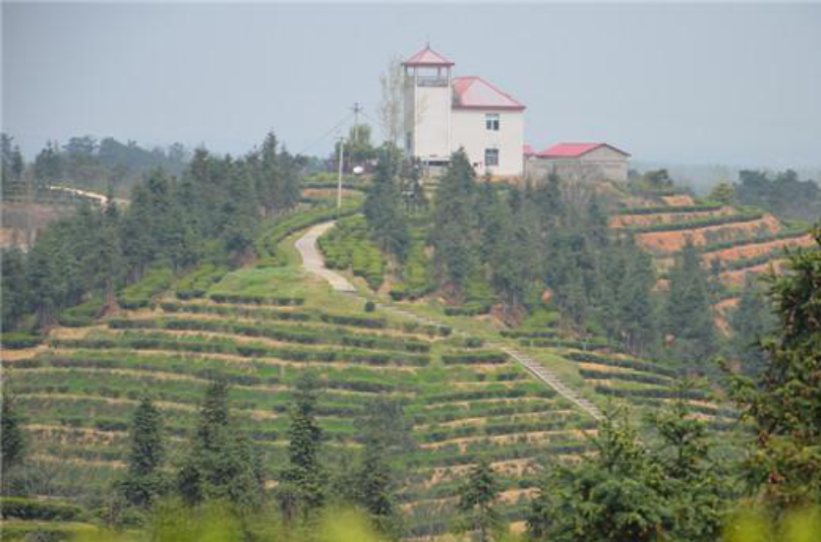
图3-7 潘新镇茶产业园

搭建合作平台，带动脱贫致富。该镇依托信阳申林茶业开发有限公司，经过多年探索和实践，实施“公司+合作社+基地+农户”的产业运作模式，形成“小规模、大群体”产业化发展格局，使薮北茶产业步入了专业化、合作化的之路，实现“统一为茶农提供良种薮北茶苗，统一技术培训和茶园管理的技术服务，统一茶园的管理标准和操作规程、实现农业产品的标准化，统一收购茶农的产品”，确保市场的公平、合理、有序发展。
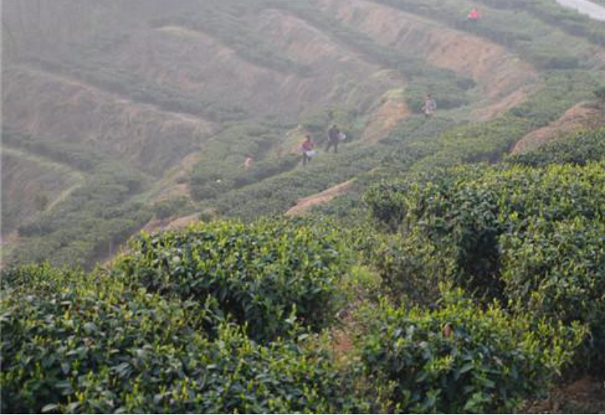
图3-8 潘新镇茶产业基地

推进茶旅融合，拉长产业链条。该镇围绕产业发展高质量，依托申林万亩茶园，高标准规划设计了集农业新技术、品种的试验、示范、推广和产业扶贫等为一体的潘新镇现代农业产业园区，启动了申林茶旅融合产业园区建设，积极推动茶产业与旅游、教育、文化、健康养生、休闲观光、体验展销等产业深度融合，在助力乡村振兴中发挥着积极作用。目前建有产品展示厅、观光亭、美食园、垂钓娱乐室等，园内水泥路环环相通，两座人工湖碧波荡漾，与周边的薮北茶交辉相映，景色美不胜收。

（3）主要成效
基地合作社已辐射带动潘新及周边4个乡镇5个行政村近500家农户从事茶产业生产，带贫300多户贫困户，每户年均增收上万余元，群众的获得感和幸福感不断增强，潘县镇真正将茶产业成为当地的特色经济产业，将满山“绿叶”已经变成了“金叶”，绿水青山已是金山银山。

4.以茶为底，推进朱堂镇茶旅融合
（1）基本情况
罗山县朱堂乡位于4A级景区灵山风景区北麓，东接董寨国家级自然保护区，与京港澳高速比肩。洗脂河、响水河穿境而过，滴水崖、老虎店等水库、万方大塘星罗棋布，老寨山、保安寨、白云寺茶山绵延起伏、奇峰竞秀，这里有山有水有茶，旅游资源十分丰富。农耕文化、佛禅文化、红色文化、茶韵文化底蕴丰厚，“山水茶乡、人间天堂”正焕发新的活力。

（2）典型做法
坚持生态为先助力旅游升级。朱堂乡始终将全域旅游作为发展的核心和关键，秉承“山水茶乡、活力朱堂”的定位，以“旅游+”为主题，以茶产业、现代农业为支撑，大力发展乡村旅游业，打造宜游宜业宜居的特色乡镇。朱堂乡立足优势，以“旅游+”为切入点，积极构建“一心（以集镇为经济社会发展的轴心）、二带（南部山区茶产业带、107国道经济带）、三极（天桥生态旅游小镇、刘楼小龙虾主题村落、万河物流小镇）”的旅游产业框架，全力打造乡村振兴先行先试区。
擦亮茶叶品牌筑牢产业根基。朱堂乡认真践行习总书记提出“两山”理念建设生态茶园，立足山区特色，大力发展茶产业。朱堂乡坚持将培育产业龙头作为基础，优先扶持有发展前景的企业。罗山县老寨山生态茶业有限公司积极带头加入朱堂乡茶叶协会，成立茶叶标准化生产示范基地，通过“公司+基地+贫困户”的经营模式，利用“项目覆盖、自我筹资”的方式，陆续实施到户增收、林业产业、财政奖补、科技示范等政府项目，助力乡村扶贫工作开展。目前，全乡茶园面积近5万亩，年产干茶46万斤，近年来，朱堂乡在各类茶叶评比中屡获殊荣，累计获奖100余项，已成为豫南茶都信阳毛尖的一块“金字招牌”。

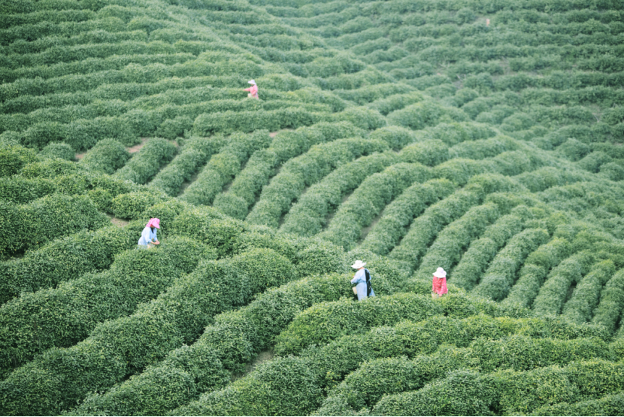
图3-9 朱堂镇产业基地
用好党建“加法”夯实基层组织。朱堂乡以党建培育、产业升级、扶贫助困为原则，积极在产业链上建立党支部，发挥产业支部和党员的引领、示范和服务作用，积极参与脱贫攻坚，营造浓厚的帮贫助困氛围；创新开展“基层党建五个一”活动，通过党支部每月一次理论学习、每月一次干群联系会等具体的活动载体，拉近党支部和党员、贫困群众的距离。
挖掘文化内涵弘扬文明风尚。朱堂乡深刻认识乡风文明在乡村振兴中的基础地位，深层次、多角度挖掘本土文化，精心提炼主题，赋予“生命力”“精气神”，塑造乡土文化品牌，打造乡土味、个性化的文明村落。

（3）主要成效
朱堂乡善于“动脑筋”，敢于“出真招”，持续推进乡村振兴战略，获得了广泛赞誉，赢得了多方支持，取得了显著成效。朱堂乡先后荣获省级卫生乡镇、省级园林乡镇、省级特色茶乡等荣誉。通过“公司+基地+贫困户”的经营模式，罗山县老寨山生态茶业有限公司累计投资3000余万，新建高标准茶园1500亩、果木园林200亩，吸纳当地农民务工100余人，带动建档立卡贫困户53户，每户年均增收5000元以上，实现了“绿水青山就是金山银山”的有效转换。

总体思路

（一）指导思想
以习近平生态文明思想为指导，全面贯彻党的十九大精神，深入践行“绿水青山就是金山银山”理念，遵循创新提升、城乡统筹、空间优化、生态优先、特色彰显发展策略，坚持生态立县、工业强县、旅游兴县、特产富县“四县同建”主体战略，围绕信阳都市圈核心增长极、淮河流域生态保护和高质量发展核心示范区、乡村振兴与县域治理结合示范区、生态特色农业发展示范区、全域旅游示范区“一核四区”的新发展定位，依据统筹规划、科学实施、因地制宜的要求，坚持环境效益、经济效益、社会效益统筹兼顾，以生态环境和民族文化为基础，以规章制度为保障，以引进重点项目为突破口，探索特色两山转化路径，丰富两山文化内涵。

（二）基本原则
生态优先，绿色发展。坚持“生态立县”，以保护生态为己任，以解决生态环境突出问题为导向，高起点规划实施淮河大别山生态带建设，实施重要生态系统保护和修复重大工程，统筹推进山水林田湖草综合治理，通过保护与修复生态环境，提升生态资产，增强生态产品供给能力。
统筹协调，融合发展。主动融入中原城市群、武汉城市圈、信阳区域中心城市等重大战略。引导全县积极承接信阳、武汉、郑州两大都市圈产业转移，深度挖掘区域合作潜力，共享“两山”转化经验，实现城乡统筹、区域协调、产业融合、绿色高质量发展。
因地制宜，突出特色。立足罗山自然条件、资源禀赋和社会经济发展水平，尊重自然、顺应自然、保护自然，坚持山水林田湖草系统保护与修复，坚持信阳都市圈核心增长极、淮河流域生态保护和高质量发展核心示范区、乡村振兴与县域治理三起来结合示范区、生态特色农业发展示范区、全域旅游示范区“一核四区”新发展定位，突出“两山”转化特色，整体推进，重点突破，分步实施，突出成效，充分体现示范引领作用。
创新机制，探索模式。充分认识“两山”基地建设的重要意义和要求，大胆创新，积极探索“两山”转化的路径和保障机制。围绕把绿水青山变成金山银山，创新制度供给，提高生态价值向 生产总值转化效率，形成一批可复制、可推广的模式，使绿水青山源源不断转化为金山银山。

（三）总体目标
围绕信阳都市圈核心增长极、淮河流域生态保护和高质量发展核心示范区、乡村振兴与县域治理结合示范区、生态特色农业发展示范区、全域旅游示范区“一核四区”的新发展定位，立足罗山县得天独厚的自然优势及文化特色，以“加强自然空间管制、推进自然环境修复治理、构建生态经济体系、打造两山文化品牌、创新两山转化长效机制”为重点，积极探索政府主导、企业和社会各界参与、市场化运作的特色生态产品价值实现“罗山路径”，实现生态、经济效益“双丰收”。
绿水青山保值增值。从严管控绿水青山生态空间，强化“三区三线”空间分级管控和“三线一单”约束，推进生态保护红线勘界工作，落实红线区生态环境长效化动态监管，确保生态保护红线面积不减少，性质不改变。加强对大别山区和淮河流域的生态保护，建设集生态屏障、文化弘扬、休闲观光、特色农业为一体的复合型生态廊道，积极打造淮河流域生态保护和高质量发展核心示范区，为淮河流域保护治理提供示范。进一步开展“蓝天”“碧水”“净土”行动，区域生态环境质量持续保持优良，环境空气质量优良天数比例提高到 90%，集中式饮用水水源水质达标率、地表水水质优于III类水比例、地下水水质优于III类水比例继续保持100%，重大环境安全事件零发生。加快推进董寨国家级自然保护区及黄缘闭壳龟保护区生态修复、淮河罗山段综合治理、土地整治与土壤污染恢复治理、森林质量提升、生态廊道建设、生态绿化、生物多样性保护等工程，到2023年，保持受污染耕地安全利用率、污染地块安全利用率100%，林草覆盖率及物种丰富度继续维持高水平状态，生态产品生产能力、生态系统生产总值不断提升。
金山银山持续转化。依托罗山“绿水青山”生态资源本底，着力把生态优势转化为产业优势、发展优势，全面推动生态产业化产业生态化，做大、做强、做优“绿水青山”经济。培育高效生态农业、创新发展生态旅游、生态康养为引领的现代服务业，大力发展绿色工业，促进三产融合发展和产业集群发展，不断拓宽生态产品价值的产业化实现路径，到2023年，实现生态经济和地区生产总值（GDP）双增长，绿色和有机农产品产值占农业总产值比重、生态加工业产值占工业总产值比重、生态旅游收入占服务业总产值比重稳步提升。持续增强文化活力，以文促旅，以旅彰文，培育文旅新业态，打响绿色惠民全民共享的“罗山品牌”，不断释放生态红利，到2023年，生态品牌不断壮大，公众对创建“绿水青山就是金山银山”实践创新基地建设成效满意率达95%以上，形成可复制、可推广的“两山”实践罗山经验向全国推广。
长效机制持续创新。依托罗山现有机制体制情况，构建符合罗山县实际、有利“两山”建设的综合管理决策机制、环境保护监管机制、生态系统量化摸底机制，深化重要生态功能区和生态保护红线区的生态补偿机制，在生态红线区域内建立可操作的生态补偿模式，实现生态补偿类财政收入占比逐年提升。培育拓展生态金融、市场交易、政府与社会合作、政府公共性投入等具有推广效应的生态产品转化高效市场化机制，以制度创新打通“两山”转换通道。

（四）建设指标
表4-1 罗山县“绿水青山就是金山银山”实践创新基地建设指标
目标 | 任务 | 序号 | 指标 | 2020年  现状值 | 2023年  目标值
构筑绿水青山 | 环境质量 | 1 | 环境空气质量优良天数比例 | 82.20% | 91%
 |  | 2 | 集中式饮用水水源地水质达标率 | 100% | 100%
 |  | 3 | 地表水水质达到或优于 III 类水的比例 | 100% | 100%
 |  | 4 | 地下水水质达到或优于 III 类水的比例 | 100% | 100%
 |  | 5 | 受污染耕地安全利用率 | 100% | 100%
 |  | 6 | 污染地块安全利用率 | 100% | 100%
 | 生态状况 | 7 | 林草覆盖率 | 山区69.32%；丘陵43.1%；平原20.88% | 稳定提高
 |  | 8 | 物种丰富度 | 2200余种 | 稳定提高
 |  | 9 | 生态保护红线面积 | 43148.58公顷 | 不减少
 |  | 10 | 单位国土面积生态系统生产总值 | 尚未开展统计 | 稳定提高
推动“两山”  转化 | 民生福祉 | 11 | 居民人均生态产品产值占比 | 尚未开展统计 | 稳定提高
 | 生态经济 | 12 | 绿色、有机农产品产值占农业总产值比 | 尚未开展统计 | 稳定提高
 |  | 13 | 生态加工业产值占工业总产值比重 | 尚未开展统计 | 稳定提高
 |  | 14 | 生态旅游收入占服务业总产值比重 | 6.05% | 稳定提高
 | 生态补偿 | 15 | 生态补偿类收入占财政总收入比重 | 3.85% | 稳定提高
 | 社会效益 | 16 | 国际国内生态文化品牌 | 已获得 | 稳定提高
 |  | 17 | “两山”建设成效公众满意度 | 96% | 98%
建立长效机制 | 制度创新 | 18 | “两山”基地制度建设 | 部分实施 | 建立实施
 |  | 19 | 生态产品市场化机制 | 部分实施 | 建立实施
 | 资金保障 | 20 | 生态环保投入占 GDP 比重 | 财政支出占2%，社会投入尚未统计 | ＞3%
特色指标 |  | 21 | 自然保护区面积占县国土面积比重 | 26.58% | 保持稳定
 |  | 22 | 茶叶商标品牌 | 14个 | 稳定提高

重点任务

（一）加强自然生态空间用途管控，守住绿水青山
构建五带、六廊、五心、多节点”生态格局，同步推进生活和生产空间整治，适度扩大产业和城镇空间，优化农村生活空间，串珠成链实现区域生态空间的互联互通。强化“三区三线”空间分级管控和“三线一单”约束，严守生态保护红线及耕地红线，落实红线区生态环境长效化动态监管，探索红线优化机制。构建以生态保护红线为核心、自然保护地体系为骨架的县域生态安全格局，夯实自然保护地安全基底。

1.筑牢绿色生态格局
（1）强化生态网络体系
以提升全域生态涵养功能为目标，以城乡绿化和水土资源保护为重点，推进绿化带和生态廊道建设，促进河流、湖泊、水库等水域系统间相互连通和映衬，实现生态资源保护和开发相协调，推动形成“五带、六廊、五心、多节点”生态格局。五带包括小潢河、南干渠、北干渠、杜堰河四条河流形成的滨河绿化景观带，以及沿“兰郑长”输油管线两侧的防护景观带。六廊是指规划H02道路—北环路、龙池大道、南环路、西环路、灵山大道和罗武路等道路组成的道路绿化廊道。生态廊道集生态保护、旅游观光、文化体验、绿色产业于一体。五心是由宝城广场、世序广场、新城中心公园、小潢河湿地公园和小龙山水库郊野公园所形成的五个城市景观绿心。五个景观绿心通过地上地下水系联通，实现调剂余缺、水源互补的功效。多节点是由各级综合公园和社区公园形成的绿点。从林带建设、绿道修建、设施建设和生态维护角度对“五带、六廊、五心、多节点”进行系统化建设，形成相互融合和映衬的城市生态整体。

（2）完善生产空间体系
面向中部地区的宁西经济走廊重要节点城市和计算机、通信设备及周边配件为主的信阳电子信息配套产业基地，建设集生态屏障、文化弘扬、休闲观光、特色农业为一体的复合型生态廊道。以粮食、畜牧、蔬菜产业为基础，茶产业、稻虾米、弱筋小麦、花生、油茶和乡村旅游等产业为特色，依托罗山丰富的“红色”“绿色”和“古色”文化资源，建设爱国主义、革命传统、大别山精神的豫南爱国主义教育基地，全国知名的红色旅游和生态旅游目的地的全域旅游名片，推动形成全县域绿色发展大格局。加快城际基础设施互联互通建设，推动信罗区域交通一体化和综合物流体系、互济互保能源供应体系、安全高效水利保障体系的融合互通。

（3）优化生活空间体系
以空间集约高效、资源节约利用、生态环保共治为导向，加大楠杆镇基础设施建设步伐，提高镇区承载能力，促进人口向镇区集中，加快江淮生态城建设，打造国内一流的“生态+宜居+宜学+休闲+康养”的复合型新区，形成信罗一体化关键承接点。推动形成江淮生态城—楠杆镇—五里店镇—信阳高新区组团的城镇综合发展轴，成为信潢固城镇轴线主要组成部分。提升土地资源集约利用效率，持续优化村庄空间布局。

2.从严管控三区三线
深入实施主体功能区战略，科学划定生态红线、永久基本农田、城镇开发边界等“三区三线”，实现发展战略与空间基底有机统一、空间战略与要素配置有效衔接。实施国土空间监测评估预警、资源环境承载能力监测全过程可持续的动态生命周期闭环管理。强化“生态保护红线、环境质量底线、资源利用上线和生态环境准入清单”约束，建立健全生态环境分区管控体系，并作为区域资源开发、产业布局和结构调整、城乡建设、重大项目选址等的重要依据。

（1）严守生态保护红线
确保红线面积不减少、功能不降低、性质不改变。按照山水林田湖系统保护的思路，实现一条红线管控重要生态空间。严格限制生态保护红线区域的开发与建设，加快制定罗山县生态保护红线区管理具体细则和准入负面清单，建立完善生态保护红线备案、调整机制，将生态红线保护纳入党政领导干部绩效考核工作。落实红线区生态环境长效化动态监管，搭建生态保护红线动态监管平台。

（2）坚守永久基本农田保护
坚持最严格的耕地保护制度，强化耕地保护主体责任，严格落实占补平衡，强化耕地保护考核。扩大全天候遥感监测范围，对永久基本农田实行动态监测，加强对土地整治过程中的生态环境保护，强化耕地保护全流程监管。进一步加强耕地数量、质量、生态“三位一体”保护，形成保护更加有力、执行更加顺畅、管理更加高效的耕地保护新格局。

（3）严格生态空间准入限制
严格生态空间准入限制，强化国土空间用途管制。严格落实“三线一单”管控制度。加强全域、全类型国土空间用途管制，将土地用途管制的理念、方法和制度推广到所有自然生态空间，严格防止不合理开发建设活动对自然生态空间的破坏和扰动。

3.夯实生态安全基底
加快构建以生态保护红线为核心、自然保护地体系为骨架的县域生态安全格局。整合自然保护区、风景名胜区、森林公园、地质公园、湿地公园等，构建由自然保护区和自然公园组成的自然保护地体系，保持自然生态系统的原真性和完整性，自然岸线保有率完成上级管控目标。加快推进自然保护地勘界立标、自然资源统一确权登记，建立健全自然保护地制度。保持自然保护地面积和功能相对稳定，自然保护地管理效能、质量和生态产品供给能力大大提升。

（二）开展环境保护修复治理，构筑绿水青山
把生态保护作为核心引领，实现从源头上减少污染排放，从结构上增加生态供给，高起点规划实施淮河大别山生态带建设。推进董寨国家级自然保护区生态修复工程和省级黄缘闭壳龟保护区生态修复工程，创建“世界生物圈保护区”。优化生态安全屏障体系，构建生态廊道和生物多样性保护网络，提升生态系统的质量和稳定性，实施森林质量精准提升工程，加强推进森林经营工作。围绕蓝天碧水净土保卫战，不断加大生态环境保护执法力度，稳步提升生态功能，推动生态环境持续好转，不断提升生态产品供给能力。

1.加强自然生态系统保护
（1）加强自然保护区保护
深入开展董寨国家级自然保护区、黄源闭壳龟保护区、灵山省级风景名胜区的乡镇等自然保护区“绿盾”行动，对自然保护区人类活动变化情况进行核查，并完成整改工作。全面排查自然保护区存在的问题，严厉查处涉及自然保护区的各类违法违规行为。完善制度、增加巡护人员、完善监控设施、保护区界碑界桩等措施加强保护管理工作。维持董寨国家级鸟类自然保护区面积在70.2万亩。

（2）推进生物多样性保护
加强野生动物保护救助和候鸟迁徙通道的保护，定期开展生物多样性调查，形成重点保护动植物名录，建立生物多样性保护区，实现国家重点保护野生动植物保护率达到100%。定期开展覆盖全县的外来物种入侵情况的深入调查和研究，开展辖区淮河、浉河、竹竿河、小潢河、洗脂河等流域水生生物多样性观测，形成特有或指示性水生生物保护名录，规划建设一批水产种质资源保护区。完善防灾减灾体系，建立突发生态环境事件应急管理机制。

2.实施生态系统修复工程
开展河道疏通平整和生态环境修复专项工程，修复因非法采砂导致生态破坏的河流。推进生态绿化工程，沿河湖、水坝、荒山种植绿化带，推进退耕区还林还草还湖，沿安罗高速、沪陕高速、宁西铁路线、村村通道路建设生态屏障。强化生态工程造林工程，逐步优化和调整森林结构，提升森林质量和森林碳汇储备，进一步提高公益林精准区划，充分利用大数据进行公益林管理工作，保持现有公益林林地面积的稳定，使公益林发挥更大的生态效益、社会效益。加大功能减弱、生境退化的各类湿地的修复力度，开展退耕还湿、退养还滩，开展河湖健康评估，推动湿地生态产业发展，使生态湿地公园成为生态旅游和教育的地方名片。因地制宜实施水土流失治理工程，建设涵养林地项目，重点开展坡耕地改造，实施好生态清洁型小流域等综合治理工程，加强重点区域人为水土流失、水土流失动态变化以及水土保持效益的监测，实施河湖堤坝加固、山坡绿化、废弃矿山绿化工程，防范河岸决堤、山体滑坡和泥石流等水文地质灾害的发生，确保全域生态地质安全。

3.推进生态环境治理行动
（1）持续实施“蓝天”保卫行动
持续落实排放管控。依托罗山大气监测数据软件监管平台，利用无人机、激光雷达走航车对站点周边区域进行全方位、无死角监控，有针对性地实施治理。加强水泥、陶瓷等重点企业的排放控制。加强城市扬尘治理，严格控制施工和道路扬尘，积极推进绿色工地创建，确保建筑项目在施工前做到“六个到位”，施工过程中做到“六个100%”，城市建成区内施工现场做到“两个禁止”。加强城区建筑废料经营堆场的整治，重点对渣土车和物料运输车辆扬尘进行监督管理，积极推行城市道路机械化清扫，主干道机械化清扫保洁率达到100%。加大道路修复，消除破损道路积尘，严格控制裸地扬尘。严格控制矿山开采及装运过程中粉尘污染，推进绿色矿山创建。加强机动车排气监管，严格实施机动车尾气排放控制标准，加强在用车辆环保检测。
严格实施项目准入制度。推进生态保护红线、环境质量底线、
资源利用上线、环境准入清单实施工作。推行区域、规划环境影
响评价，强化空间布局、总量、准入环境管控，严格执行高耗能、
高污染和资源型行业准入条件。新、改、扩建项目排放二氧化硫、
氮氧化物、烟粉尘、挥发性有机物等大气污染物的项目，严格执
行各类大气污染物排放特别排放限值要求，确保实现增产减污。
大力发展绿色交通。推进在用营运公交车清洁能源改造，新增公共汽车中清洁能源汽车比例逐年增加10%以上，加强区域内步行道、公共自行车系统建设，鼓励绿色出行，发展“绿色”物流，加强对物料堆场、化工储罐管理，强化对低速货车和非道路机械的环境管理。
加强秸秆禁烧管控。加强生物质露天焚烧等污染控制，强化秸秆禁烧主体责任，完善目标责任追究制度，推进秸秆资源综合利用工作。开展农牧面源污染防治，降低农业源氨挥发排放。

（2）深入实施“碧水”行动
严格执行水生态保护红线和水资源开发利用控制红线，严控生态屏障地区，对淮河、浉河、竹竿河、小潢河、洗脂河等水环境敏感区域实施最严格的水资源管理制度，加快构建洪涝可控体系。保障饮用水水源安全，强化饮用水水源保护，形成河水、水库水、地下水相互协调补充，水资源统筹利用的格局，提升水资源储存和保有能力、推进水库除险加固工程。加快河湖综合治理和水生态修复，对淮河、浉河、竹竿河进行河道治理，禁止私采河沙以防造成水生态破坏和河水下渗，推进两岸植树绿化工程，两侧控制100米防护绿地，设置“蓝线”保护与控制范围界线标识。全面落实创新“河长+警长”工作机制，强化技防措施，构建河道全方位监控机制。持续实施“一河（湖）一策”治理措施，加大水环境治理和水生态修复力度。结合“四水同治”、“河长+警长”制等工作要求，持续开展河道采砂整治、河湖“清四乱”及水域岸线综合整治行动。
（3）全面推进“净土”行动
强化重点单位监管和用地风险管控。通过生态环境、自然资源、规划部门信息共享和联动监管机制，建立建设用地土壤污染风险管控和修复名录，通过“全国污染地块土壤环境管理系统”掌握本辖区内污染地块动态。严格控制产生危险废物、污泥的项目建设。加强污水处理厂泥质和工业企业废水预处理监管，所有危险废物产生单位全部纳入“河南固体废物管理信息系统”进行统一管理，从产废单位的年度申报计划到危险废物转移成功入库的全过程信息化。
深化农用地土壤污染防治。以尤店、高店、楠杆、东铺等乡镇，及依托沿淮河一带的北部平原为监管重点，开展农用地土壤监测、评估与安全性划分。积极实施化肥使用量零增长行动,减轻农药化肥对农田土壤的污染。对已被污染的耕地实施分类管理，采取农艺调控、种植业结构调整、土壤污染治理与修复等措施，确保耕地安全利用。

（4）推进农村环境综合整治
推进农村生活污水专项整治项目（PPP）。以各乡镇为单元，持续推进农村生活污水处理统一规划、统一建设、统一运行、统一管理，以饮用水源保护区、河流两侧入河排污口周围的村庄为重点，实施农村生活污水治理。加快城乡生活垃圾收运处理设施建设和改造，完善城乡生活垃圾收转运系统，提高收集率和收运效率，扩大分类收集覆盖面，实施垃圾转运设施技术改造，做好除臭和污水处理，到2021年全县街道或乡镇实现垃圾中转站全覆盖。
开展畜禽养殖污染防治。健全畜禽养殖污染治理长效机制，
加强对规模化畜禽养殖粪污排放的治理和资源化利用，实现已关
停养殖户全部拆除转产到位，从源头上杜绝返养复养现象，限养
区养殖户全部治理达标，实现生态养殖、绿色发展。

（三）拓宽“两山”转化特色路径，形成特色转化模式
立足罗山特色茶业及农林资源优势，以科技创新、三产融合、品牌塑造、机制完善为实现路径，大力发展生态农业，推进农产品生产、加工、销售与旅游、康养、文化、信息等产业深融合发展，努力将罗山打造成为国家级绿色农业先行区，将生态效益转化为经济效益，把生态优势转变为农业发展优势，促进农业提质增效。以大旅游大健康为引领，深入挖掘罗山绿水青山的休闲观光、文化体验、健康养生等多种功能和多重价值，让生态自然效应充分释放出生态经济效应，实现金山银山转化。探索工业绿色发展新路径，推动工业向规模化、高端化、智能化、品牌化和绿色化发展，构建创新驱动、集约高效和可持续发展能力强的新型工业体系。

1.培育高效现代农业，打造“中国茶乡，特产宝地”
（1）做大做强茶产业，引领农业“两山”转化
立足罗山灵山茶、薮北茶、老寨山茶特色茶产业，坚持走特色茶叶产业化发展道路，坚持把发展茶叶经济作为农业供给侧结构性改革、农民脱贫致富和乡村振兴的重要抓手，促进茶生产增收增效，以茶为本，培育高效现代农业，引领农业“两山”转化。
优化种植加工工艺，打造生态示范茶区。在茶叶种植上，推广立体生态种植，实现林茶间作，保护生物多样性，保护好水土和植被。大力推广机械化采摘和绿色防控技术，鼓励支持茶企业引进新的茶叶种植、采摘、加工、包装的生产设备和生产工艺，努力实现茶叶生产全程的机械化、智能化好清洁化生产，降低制茶成本和茶产业发展对劳动力的依赖。开展技术培训，进一步提高广大茶农、茶企员工和技术人员的专业技能和技术水平，重点推广茶叶生产方面的新品种、新技术、新工艺和新设备。以龙头茶产业灵山茶、薮北茶、老寨山茶为依托，辐射带动南部山区朱堂、灵山、周党、铁铺、彭新、山店、定远等乡镇创建标准茶园、生态茶园，努力打造成龙头带动、集约化生产、产业化经营的生态示范茶区。
深挖罗山茶文化，推进茶旅融合发展。把茶文化产业链打造建立在深厚的茶文化之中，加强绿色、有机和地理标志认证与管理，挖掘罗山茶文化品牌文化内涵，提升品牌营销能力，建立茶产品品牌目录制度，发布品牌权威索引，引导社会消费。深度挖掘茶旅资源，引导区域茶产业与休闲、旅游、文化、养生养老等产业深度融合，支持周党灵山茶业、潘新申林茶业、灵山亿峰茶业、灵鼎峰茶业、朱堂老寨山茶业等公司做大做强，依托董寨国家级自然保护区、龙池景区、鸡笼山景区、石山湖景区、九里落雁湖等自然资源，将茶文化与生态旅游相结合，打造茶旅融合、田园综合体项目。充分发挥南部茶叶生产优势，深入挖掘罗山茶文化，谋划建设一批茶旅小镇。实现以茶促旅、以旅兴茶。
做好宣传推介，拓展销售渠道。重点组织承办好上级政府、业务主管部门组织的茶叶展示展销和交流学习活动，积极参与国家、省、市、县的茶文化交流，通过节会宣传平台，广泛推介我县茶资源、茶品牌、茶文化、茶旅游、茶企业，让更多的人了解、关注、宣传、投资我县茶产业，提高我县名优茶的知名度和市场占有率。加快与阿里巴巴、京东、抖音、拼多多、顺丰等电商平台联姻，推动更多的“罗山制造”通过互联网走向世界。充分利用农业交易博览会、产销对接会、产品发布会等平台，鼓励媒体宣传推介优质特色茶产品。大力推进“互联网+”营销，通过建设乡、村两级电商服务站点、“一乡一站、一村一点”的农村物流配送站点，带动特色茶产品的线上销售。鼓励专柜、专营店建设，扩大茶品牌市场占有率。

（2）建设特色农业集群，推动农业品牌建设
建设特色农业集群。立足罗山独特的农业资源优势，打造“茶产业、稻虾米、弱筋小麦、花生、油茶”特色产业集群，种出绿水青山。以创建省级茶产业现代农业产业园为契机，建设一批基础设施硬、科技含量高、运行机制灵活、辐射效应明显的集中连片国家名优绿茶生产示范基地。以庙仙乡林道静稻虾共作基地、丽水街道智耕家庭农场稻虾共作基地等为引领，推广稻渔共作模式，实现罗山县域内稻渔共作模式集中连片发展，实现稻渔生态种养的生态效应和经济效应。以高店、尤店等小麦生产乡镇为重点，打造集中连片弱筋小麦生产基地，落实弱筋小麦产业奖补政策，广泛推广“四改一防”高产栽培技术。以高店、尤店、东铺等乡镇为重点，因地制宜，推广花生绿色高质高效种植模式。按无公害农产品标准组织生产，持续扩大花生播种面积，不断延伸花生产业链条，提高花生种植规模和效益，打造花生生产集群。以定远乡、山店乡、潘新镇、周党镇等中南部乡镇为重点，通过推广新技术、发展深加工，推动油茶产业全面转型升级与提质增效，培育一批油茶种植、生产示范基地。
推动农业品牌建设。深入挖掘罗山农产品资源，积极参与区域农业品牌目录建设，突出发展地理标志农产品，积极申报地理标志农产品。继续开展“三品一标”和农产品著名商标创建活动，发挥特色品牌效益。做好品牌宣传推介，借助农产品博览会、展销会等渠道，充分利用电商、“互联网+”等新兴手段，讲好品牌故事，加强市场营销。

（3）推进农业乡村旅游，培育农业发展新动能
推进休闲农业与乡村旅游产业深度融合。充分发挥优势农产业亮点，突出抓好25万亩“稻虾共作”和10万亩优质花生基地建设，加快推进彭新镇、周党镇、山店乡、莽张镇、楠杆镇、尤店乡、高店乡等田园综合体以及农旅融合发展项目建设。以打造现代农业产业园区为抓手，大力发展休闲农业、采摘农业、生态农业，积极扶持潘新泰岳、灵山现代园林、青山亚森、庙仙官庄、莽张德江、山店东方信禾和欣丰达生态农业等企业，打造一批具有一定规模、兼具休闲观光功能的现代农业示范基地和田园综合体，推进休闲农业与乡村旅游产业深度融合。依托灵山村、何家冲村、前锋村、天桥村、董桥村、天湖村、肖畈村等乡村资源，深入发掘罗山县农业农村的生态涵养、休闲观光、文化体验等多种功能和多重价值，发展具有较强参与性、体验性、高中低档相结合的标准化、特色化乡村旅游产业，开发休闲观光、健康养老、农事教育、特色民宿等乡村旅游产品，推动乡村旅游资源全域整合，实施乡村旅游精品工程。
打造特色乡村旅游路线。以罗山淮水风情旅游度假区——最美骑游道——浉河故道旅游区——钓鱼台乡居度假村——龟山湖公园——罗山现代农业产业园——怀旧文化农场——老河口寨古道——胡大塘生态农业旅游区——高乐高陶瓷文化创意产业园——浉淮农业文化公园线路，打造沿淮现代农业与乡村旅游线路；以朱堂旅游度假区为发端，精心规划朱堂旅游度假区——灵山现代园林——泰岳田园综合体——豫南农耕文化观光体验园——灵山茶文化旅游区——德江现代农业产业园——莽张荷花苑田园综合体——浉淮农业文化公园——青山亚森农业观光园线路，打造乡村振兴之农业休闲观光体验线路。

（4）加强农业科技创新，提升农业智慧水平
立足罗山农业发展现状，加强农业科技创新平台基地建设，实施“互联网+”现代农业行动，建设现代农业物联网示范基地，建设1-2个“互联网+精准农业”示范园。借助物联网对不同的农业生产对象实施精准化操作，通过传感设备检测环境的物理参数，对土壤、大气、水等生产环境状况进行实时动态监控，实现农业节水、节药、节肥，农产品品质改善，农业生产精细化。通过运用云计算、大数据等先进信息技术，更加便捷地掌握天气变化数据、市场供需数据；加强农作物病虫和动物疫病监测，构建布局合理、覆盖全县的监测预警体系；利用空间地理信息、遥感等技术，提高粮食生产的监测、预警水平和产量评估水平，提升农业对于气象灾害、疫病灾害和市场风险的应急响应能力。利用互联网及二维码等技术，实现农产品来源可追溯，建立从农田到餐桌的农产品质量安全监管体系，兑现农产品生态价值。

（5）健全农业保障机制，推动农业高质发展
建立农产品安全追溯体系。率先将绿色、有机、品牌农产品纳入追溯管理，实现来源可追溯、去向可查证、责任可追究，依托农业信息化建设，将农产品质量可追溯信息融入社会诚信数据库，提高农业生产经营和监督管理水平，提升农产品质量水平。推行农产品合格证制度，创建农产品质量安全县。
构建农业资源循环体系。完善种养一体化农业经营体系，推进水稻、鱼、小龙虾共生。建立农膜、化肥包装物回收体系，防止塑料物质污染土壤。定期采挖坑塘淤泥用于肥田，大力发展林下经济，实现果木种植和家禽养殖一体化循环管理。开发农村地热资源、生物质能、太阳能用于互补式家庭和温室大棚供暖。发挥环境市场作用，推动形成林业碳汇机制，鼓励植树造林涵养水源、净化空气，将林业资源作为固碳载体加入区域和国际碳交易体系，实现优化区域环境和取得碳交易补贴双重效益。
培育新型农业产业化联合体。支持实施农民合作社规范提升行动和家庭农场培育计划，培育创建农业产业化联合体，加快培育新型农业经营主体，加快构建以农户家庭经营为基础、合作与联合为纽带、市场需求为导向的立体式复合型现代农业经营体系。大力提升农民专业合作社。重点培植壮大一批发展势头好、带动能力强、与主导产业关联度高的大型农民专业合作社和联合社，实行分级管理，促进合作社规模化、集约化经营。

2.推进特色全域旅游，打造“红色摇篮，旅游胜地”
（1）深耕红色文化，打造“红+绿”全域旅游特色模式
深耕红色文化，深挖红二十五军长征文化相关资源，整合红色旅游基地、纪念馆（地）、革命旧址遗迹、烈士陵园等红色文化资源，系统化保护与开发、建设和管理，以规划建设长征文化主题公园、何家冲红色研学基地等项目引领全域旅游示范区建设，打造全国知名的红色研学基地和爱国主义教育示范基地。以朱堂乡为发端，精心规划朱堂乡——灵山景区——九里落雁湖——何家冲——山店乡——定远乡——灵山镇环线，打造红色经典游览线路，形成“红+绿”全域旅游发展特色模式。

（2）布局全县旅游面，构建“全县域、大景区”旅游格局
立足罗山“红绿相间”的自然与文化优势，整合一山（灵山）、一河（淮河）、一道菜（信阳菜）、一杯茶（信阳毛尖）、一片红（何家冲）的旅游发展主线，拓展全县旅游发展空间，促进全县由“散点式、景区型旅游”向“景城村镇、景区廊道”四位一体的“全域式、全景式旅游”转变，构建全县域、大景区生态文化旅游格局。在罗山县城，统筹推进江淮新区规划建设步伐，着力打造全域旅游主集散服务中心。在县城北部，发挥浉河、淮河两岸沙滩、滩涂、湿地资源优势，着力推动龟山湖公园、浉淮故道、浉河文旅、沿淮慢行道及美化亮化等项目，在沿淮70平方公里范围内，重点打造北部沿淮现代农业与乡村旅游休闲区；在罗山中部，充分发掘莽张天湖商周文化、青山皇城山南罗州遗址文化、子路问津等文化资源，打造中部罗山文化遗产与休闲农业采摘区；在罗山南部，依托优渥的山水、生态资源和厚重的红色、佛教文化，以灵山、何家冲和董寨鸟类国家自然保护区为主，重点打造南部大别山文化生态旅游经济示范区。

（3）优化绿色发展环境，持续提升服务品质
开展旅游环境整治。坚持“绿水青山就是金山银山”理念，持续开展大气、水环境综合整治，深入推进改善农村人居环境，打造全县优美旅游环境。在城区，强力开展城区公共秩序综合整治，营造“山青、水秀、天蓝、有序”的城市环境，达到内外兼修的持续美。
旅游服务智能化。利用云计算、物联网等新技术，加快智慧旅游建设，建成数据中心、电脑终端、移动终端平台，创新应用虚拟旅游、360 度全景导览、音频视频导游、二维码导览等人工智能系统，不断完善旅游网、旅游APP、微信公众平台用户体验，及时提供便捷的导游导览、在线预订支付及语音咨询，提升智慧旅游在旅游管理、旅游服务、旅游营销方面的运用成效。
规范旅游服务管理。加强旅游从业人员培训，开展导游员、景区讲解员及酒店、旅行社、农家乐等旅游从业人员培训，提高旅游从业水平和服务能力；加强旅游监管，建立健全旅游经营者和从业人员信用评价制度和红黑榜制度；建立高效的投诉处理机制，落实文明旅游公约，打造安全、文明、有序的旅游环境。

（4）开发特色旅游商品，擦亮特色旅游品牌
大力实施乡村旅游后备箱工程建设，开发具有罗山地方特色的皮影、剪纸、大别山写生画、书法、摄影等系列艺术精品，适应游客对文化艺术品的需求；充分挖掘何家冲、灵山景区的文化内涵，开发独具特色、物美价廉的红色和祈福纳祥系列的旅游纪念商品；加快罗山皮影、剪纸、布雕画等非物质文化遗产向旅游商品转换；发挥茶叶、豆腐传统农副产品资源优势，引导做好林果、山野菜、中草药和各种山珍等野生资源产品的开发，支持农村电商发展，营造线上线下消费环境；城区主要街巷及主要景区沿线，建成一批旅游购物场所，形成系列旅游购物点，加强旅游购物规范化管理。
围绕罗山县山水地貌、红色资源、生态资源、历史资源、民俗资源和农业资源优势。整合提炼具有较强冲击力和市场感召力的旅游宣传语、形象标识，打造“红色起点 灵秀罗山”统一品牌，全力提升旅游主题形象，擦亮旅游品牌。充分利用抖音、今日头条、微博、微信、微电影、官方网站和论坛等各类新型网络媒体，扩大宣传效果；积极举办红二十五军长征出发周年、灵山庙会、爱鸟周和乡村振兴论坛等特色主题品牌节庆活动，不断扩大影响力，开展精准营销。坚持大投入造势，整合宣传资金，有计划地在国内主流媒体，客源地机场、高铁站、地铁换乘站和高速公路等户外媒体投放形象宣传广告；同时组织开展旅游大咖采风、摄影大赛等活动，持续开展宣传，不断增强罗山旅游品牌的影响力和竞争力。

（5）谋划文旅精品工程，培育发展精品民宿
谋划文旅精品工程。依托国家文物保护单位天湖商周文化遗址，规划筹建国家考古遗址公园；讲好“子路问津”历史典故，打造子路国学小镇；依托九里关和豫楚古驿道，打造关隘文化园；依托罗姓发源地，深挖根亲文化，筹建古罗国文化园；以怀旧文化为创意主题，打造知青居；加强古民居、古村落、古祠堂等资源的保护开发，建设一批民俗体验基地和民俗文化村。
培育发展精品民宿。紧抓 “民宿走进信阳”、“民宿发展走进罗山”和“第五届全国民宿大会（新县）等活动”机遇，坚持高标准规划，明确重点发展区域和路线，出台民宿发展扶持政策，积极培育精品民宿。同时，鼓励引进社会资本、返乡创业人员等参与乡村民宿建设，探索农户自主经营、“公司（合作社）+农户”“创客+农户”“公司+村集体经济组织+农户”等模式，实现当地农户和参与者互惠双赢。要引导桃源居、吴村人陶舍、明珠山庄、陌上花开等民宿典型做精做优做出特色，带动全县民宿业发展。

3.布局生态健康产业，打造“山灵水秀，康养基地”
依托罗山多彩的森林景观，山灵水秀的自然环境，以及内涵浓郁的生态文化，开启绿色康养新模式，大力发展“候鸟”型养老、休闲度假养老、农家体验养老等多种形式的养老产业服务体系，建立若干能提供观光、运动、休闲、娱乐、餐饮、住宿、购物等综合服务的森林康养示范基地，加快构建集健康咨询、养老服务、康复护理、健康旅游、保健养生、健康产品制造等于一体的健康产业链，催化“健康+”产业生态价值，探索“两山”转化新路径。

（1）做大中药养生保健产业
充分利用罗山县莽张镇等地中草药资源优势，扩大种植面积，规划中草药特色产业园建设，做好顶层设计和战略长远规划，打造中草药的农业化种植、中草药制品的加工制造、中草药养生理疗与服务业、中草药文化传播和培训四大业态，推动中草药产业全产业链可持续化发展，打造中草药种植、制作、中草药文化馆等产业体系，开发药物、成品、精油、沐足、美容、养生、保健等诸系列多款产品，满足消费者对健康服务、养生服务的多元化需求。

（2）发展养老服务业
适应消费升级和新型养老发展趋势，瞄准信阳、武汉、郑州及周边地区有消费能力的老年群体，加强养老旅游产品开发，大力发展“候鸟”型养老、休闲度假养老、农家体验养老等多种形式的养老产业服务体系，形成规模适宜、功能互补、安全便捷的健康养老服务网络。推进以老年生活照料、老年产品用品、老年健康服务、老年体育健身、老年文化娱乐、老年休闲旅游等为主的养老服务业态全面发展。放开养老服务市场，通过购买服务、股权合作等方式支持各类市场主体增加养老服务和产品供给。

（3）大力发展“健康+”
推动健康服务与旅游、文化、体育等一体化发展，加强与人民群众生活深度融合，打造全新的健康生活方式。一是发展“健康+旅游”。依托罗山风景名胜区、美丽乡村等，规划一批森林氧吧，让人民更加亲近自然，远离雾霾，呼吸新鲜空气。依托特色绿色农业，采用先进的科技手段，选择适合当地的林果、蔬菜等优良品种，为游客提供农业体验采摘活动。二是发展“健康+文化”。发挥生态优势，以传播学习功能为主，规划罗山健康文化传媒、养生论坛、养生频道、养生文化学院、养生技艺展示中心等项目建设。三是发展“健康+运动”。发挥山林资源优势，依托林间小路，积极举办自行车比赛、林间竞走等特色体育赛事，规划户外运动、休闲娱乐、文化教育、观光旅游、生态探险等主题于一体的户外运动旅游文化主题公园，打造全省时尚运动基地与城市户外运动天堂。

- 健全大健康产业生态
围绕大健康产业关联和衍生的食品加工和制造业发展，实现大健康产品的规模化生产和产业链延伸。短期内引入与健康产业相关的科技制造业，远期形成罗山独有品牌的大健康产业科技成果转化基地，带动健康类食药饮料、中药保健产品、家用医疗保健器械、个人可穿戴设备、老年用品等发展。

（5）创新“互联网+大健康”发展模式
建设老年人日间照料中心、托老所、老年之家、老年活动中心等养老服务设施，发展上门服务，为老年人提供助餐、助浴、助洁、助急、助医等服务。创新“互联网+养老”方式，建设智能化养老服务信息平台，开展老年人紧急呼叫、家政预约、健康咨询、物品代购、服务缴费等服务，满足不同类型养老养生服务需求，促进社会幸福和谐。

（6）创新大健康产业发展机制
政府在税收、土地使用、护理人员贴补等方面鼓励和支持社会力量参与养老服务业机构建设。罗山应根据人口老龄化趋势，依托生态文化旅游资源，引进国内外健康养老服务机构，加快推进县城颐乐苑养老托管中心、兴福养老院、中医院医养一体等项目建设，打造城北医养融合养老服务产业集聚区，加快推进信阳福寿灵山健康安养中心、罗山福顺泰康养中心等项目建设，打造生态养老产业集聚区，培育集康复疗养、保健养生、休闲旅游等功能于一体的健康养老服务产业集群，促进健康养老专业化、品牌化、规模化发展。

4.探索绿色工业路径，打造“绿色制造，产业强县”
（1）发展战略新兴产业
以理昂农林废弃物热电等公司为龙头，加快推进静脉产业园等清洁能源项目建设，培育发展新能源产业。加强中毅高热材料新节能材料研发，推动传统化工产业向新材料产业转型。推动电子信息、人工智能、物联网、电子商务、云计算、大数据、互联网、 软件等领域企业的孵化。重点支持罗山大数据中心项目、平安罗山智慧化城区建设项目、深圳传达科技有限公司电商私域平台项目、罗山5G基站建设项目等项目的建设，推动产业链协同发展。加快发展人工智能产业，推动人工智能核心产业与融合应用协调发展，推动智能汽车、智能机器人、智能家居等重点领域的快速发展。

（2）积极打造产业集群
以电子电器元器件专业园为载体，以同裕电子、兴泰电子、等企业为龙头，大力发展电子电器产业链上下游配套企业，打造罗山信息电子产业集群。以德力高新等纺织公司为龙头，深入实施技术改造，提升轻工纺织装备水平，做强做优色纺与服装产业集群。以石材园区为载体，以成功石材、经邦石业、嘉盛石材等企业为龙头，把罗山石材园区建设成为豫南最大石材开采、加工、销售为一体的集散基地，做大做精新型建材产业集群。

（3）实施转型升级改造
加快推进智能化改造，重点推进工业企业建设“智能车间”、“智能工厂”，着力发展应用智能装备、智能配套工具及零部件等，大力培育国家、省、市级制造业创新中心、服务型制造示范企业（项目、平台），探索智能制造整体方案提供商等新型合作模式。稳步推进绿色化改造，重点推动工业企业围绕大气、水、涉重金属污染治理和节能降耗减排等进行绿色化改造。全面推进技术改造，重点推动工业企业开展“三对标四提高”，推广应用新技术、新装备、新工艺、新材料。严格按照《产业结构调整指导目录》，加快淘汰一批不具有资源节约和环保优势、产品附加值较低、相对落后和过剩的生产能力。围绕工业绿色化、智能化、技术化“三大改造”要求，指导企业进行淘汰落后设备和工艺，提高产业结构升级。做好全县“散乱污”企业动态清零工作，全面排查装备水平低、环保设施差的小型工业企业，按照“淘汰退出一批”、“升级改造一批”的原则实施分类处置。

（四）深化“两山”文化品牌，实现绿色惠民富民
按照“古今辉映”、“红绿相间”的思路，以“红色”铺陈历史底色，以“绿色”、“古色”描绘时代新色，以公共文化服务体系为传播介质，以文化产业和生态产品为载体，通过群众绿色生活方式的实践，构建一个集“红色、绿色、古色”相互映衬的罗山“两山”文化体系，形成辐射带动区域绿色发展和惠民富民的新文化力量。

1.深挖“红绿古”生态文化，打响罗山“两山”品牌
（1）弘扬红色文化
以何家冲红二十五军长征出发地、福音堂国共谈判旧址、红二十八军军部旧址、开国将军陈奇故里等红色文化区域为重点，弘扬红色文化，打造红色文化品牌。推进红色文化资源与其他自然景观、人文景观、乡村旅游等同步规划、同步开发、同步推介，积极研发红色旅游产品，促进红色文化与旅游产业深度融合。积极开发红色旅游+生态观光、红色旅游+文化体验、红色旅游+户外运动、红色旅游+研学实践、红色旅游+康体养生等高品位项目，带动全县红色旅游产业联动发展。

（2）共享绿色文化市
优化罗山自然资源，打造绿色共享文化品牌。深入贯彻习近平生态文明思想，利用好罗山县紧靠大别山，坐拥淮河水的地理优势，以创建“两山”实践创新基地为抓手，优化生态环境建设，推进系统的生态文明理念文化、制度文化、行为文化和物质文化建设，打造人居环境和谐的生态文化。从生态文化优势衍生出人才、科技、产业优势。

（3）传承“古色”文化
依托罗山县古建筑、古遗址遗产及丰富的民俗文化等地域文化风情的独特风貌和文化底蕴，规划发展延续历史文脉的“古色”文化。打造“天湖商周文化遗址”文化名片，挖掘古文化遗址资源。整合规范灵山文化资源、生态资源、民俗资源、乡村资源，基于“古寺、古寨、古遗址、古石刻”形成丰富的文化创意产品，提升文化品位，打造历史古文化品牌。以皮影、剪纸、大鼓书、布雕画等传统文化和“罗山猪油馍”“朱堂喜子饭”“罗山大肠汤”“八大碗”等餐饮文化为代表，布局建设一批集“吃、住、行、游、购、娱”于一体的特色鲜明、功能聚合、业态多元的特色街区和特色小镇，大力发展民俗文化游。

2.完善“两山”文化宣教体系，深化绿色发展理念
（1）加强公共文化服务体系建设
有效整合现有文化资源，推进乡镇（街道办）综合性文化站建设，完善村级文化服务中心建设。深入推进公共图书馆、博物馆、文化馆、纪念馆、乡镇综合文化站等公共文化场所的免费开放。积极开展舞台艺术送基层、百姓大舞台、农村电影放映、文艺下乡等活动。推进文化信息资源共享工程、数字图书馆等公共数字文化工程，完善文化设施网络，实现文化资源共享。

- 积极开展生态文明宣传
开展党政机关生态文明教育，加强对全县各级党政干部的生态文明知识普及培训，完善考核激励机制。广泛开展学校生态文明教育，政府和教育部门加大资金投入，积极开展生态文明教育主题学生实践活动等，探索出一套具有罗山特色的生态文明教育方法。加强企业生态文明教育，加强企业生态文明社会责任意识教育，引导企业积极配合政府部门开展的生态文明建设活动，对企业员工开展生态文明和环境法律法规知识培训，加强企业环保从业人员业务培训。

（3）推动生态文明共建共享
大力推进公众参与生态文明建设，建立生态文明宣传教育责任机制，推动罗山县各级党政机关、人民团体、企事业单位、学校、社会群众组织按照责任分工自觉承担生态文明宣教工作责任。坚持政府扶持、社会参与、民间自愿的方针，建立政府相关部门与社会组织互动交流合作机制，积极调动社会组织参与生态文明建设的积极性。

（五）健全“两山”体制机制，确保“两山”长效转化

1.构建“两山”基地综合管理机制
（1）建立“两山”基地组织领导和运行机制
建立“两山”实践创新基地建设组织领导机制，由罗山县县委副书记、县人民政府县长任组长，县生态环境局局长、县农业农村局局长任副组长，其他各级部门主要负责人为成员。下设办公室，具体负责“两山”实践创新基地建设工作日常事务，协调各部门加强罗山县“两山”实践创新基地建设开展情况的监督检查。

（2）建立“两山”基地建设长效投入机制
加大生态文明建设资金支持力度，优化和整合资金渠道，创新政府性资金投入方式，提高资金使用效益。充分发挥县财政在“两山”基地建设中的主导作用，建立社会资本参与工作机制，积极引导民间资本进入。构建绿色金融体系，加强金融机构与环境保护部门的交流合作。健全绿色信贷体系，探索发行政府绿色债券，构建财政、金融、民间资本等多种类型资金参与“两山”基地建设发展格局。到 2023年，生态环保投入占 GDP 比重不低于3%。

（3）建立“两山”基地建设动态评估机制
动态开展罗山县“两山”基地建设过程中的“两山指数”评估，挖掘“两山”实践创新特色亮点，及时总结、凝练提升“两山”建设“罗山模式”，进一步丰富“两山”实践创新内涵，不断提升罗山的知名度与影响力。

（4）建立“两山”实践创新新型智库
集聚有代表性的专家、学者、领导及社会各界资源，建立“两山”实践创新基地专家智库，深入开展“两山”重要思想的理论研究和实践探索；定期组织召开罗山县“两山”实践创新专题研讨会，为罗山县“两山”实践创新把脉诊断，跟踪评估，提供决策咨询，推动科学决策；系统总结梳理“两山”实践创新模式，打造罗山品牌，推广罗山县在“两山”实践创新过程中可复制、可借鉴的成功经验和典型做法。

2.完善“两山”基地保护监管机制
（1）完善资源总量管理和全面节约制度
实行最严格的耕地保护制度和土地节约集约利用制度，划定永久基本农田红线，坚决做到面积不减少、质量不下降、用途不改变。实行最严格的水资源管理制度，健全用水总量控制制度，完善规划和建设项目水资源论证制度；运用价格和税收手段促进使用结构调整和优化配置；完善水功能区监督管理。建立能源消费总量管理和节约制度，健全重点用能单位节能管理制度，完善节能标准体系，重点扶持可再生能源、清洁能源发展。建立健全天然林、湿地保护制度，加大对天然林和湿地资源的保护力度，有序推动天然林、湿地资源进入市场交易。

（2）完善负面清单制度
为充分发挥市场在资源配置中的决定性作用，科学引导项目投资，加快产业转型升级，严格防治污染，按照国家有关法律、法规及产业政策要求，结合罗山县实际，探索建立重点生态功能区产业准入负面清单制度。全面实施环境功能区划，落实分区分类管控措施，严格执行负面清单制度。全面取消外资准入负面清单制度，推进“非禁即入”全面落实，优化投资促进等制度。

（3）完善自然岸线零削减制度
全面建立河湖执法巡查制度，全面推行河长制，建立执法台账，建立排查、分析、整治、督办机制，保障自然岸线零削减。开展河湖岸线保护专项执法行动，对重大河湖违法行为全部立案查处。建立健全河道治理、岸线利用与保护相结合的机制，制定配套的河道管理实施办法。加强宣传，提高干部及群众的岸线利用保护意识。

（4）完善林业资源科学开发和保护机制
建立健全保护发展森林资源目标责任制，认真实施林地保护利用规划，严格执行林地用途管制，完善使用林地定额管理制度。健全天然林保护和生态公益林建设机制，将所有天然林纳入保护范围，逐步提高生态公益林补偿标准，探索直接收购各类社会主体营造的非国有公益林。推进以培育珍贵彩色健康森林为重点内容的森林抚育工作，积极推进国家储备林建设。建立健全森林资源监测体系，建立林地监测、评估与统计制度以及全省林地数据年度更新机制。
（5）完善环境排放监管机制
建立统一监管所有污染物排放的环境保护管理制度，加快健全网格化环境排污监控体系，对辖区范围内所有的点源、面源及移动源的污染物进行全方位监管，明确相关部门在网格化环境监管中的职能，有效解决环保重点、难点、热点问题。完善排污许可排制度，将排污者应执行的有关国家环境保护的法律法规、标准和环保技术规范性管理文件等要求具体化，明确到每个排污者，将排污行为量化并严格控制排污总量，实现建设项目全过程环境排放监管。

3.落实“两山”基地长效考核机制
- 落实领导干部自然资源资产离任审计制度
在自然资源资产负债表编制的基础上，落实领导干部自然资源资产离任审计制度，全县范围开展主要领导干部自然资源资产离任审计，以领导干部任期内区域森林、湖泊、土地和水等自然资源资产变化状况为基础，构建科学合理的评价指标体系。根据领导干部的任职期限和职责权限，合理确定审计内容，突出审计中央生态文明建设方针政策和决策部署情况、自然资源资产管理和生态环境保护重大决策情况、目标完成情况、监督责任履行情况、相关资金征管用和项目建设运行情况等内容。依法客观界定被审计领导干部对审计发现问题应承担的责任。

（2）落实生态环境损害责任终身追究制度
贯彻实施《党政领导干部生态环境损害责任追究办法（试行）》和《河南省党政领导干部生态环境损害责任追究实施细则（试行）的通知》等相关文件规定，强化生产者环境保护法律责任，大幅度提高违法成本，结合罗山实际情况，探索生态环境损害责任终身追究制的基本框架、基本制度、基本程序和方式方法。对违背科学发展要求、造成生态环境和资源严重破坏的，进行严格追责。

4.探索“两山”生态量化摸底机制
（1）探索建立县域绿色 GEP 核算体系
以县域生态资源为基础，以维护县域生态系统原真性和完整性为导向，合理确定核算指标、核算因子、定价方法、核算方法，建立一套具有罗山特色、科学合理、可操作性的生态产品价值核算评估体系，推动县域生态功能“价值化”，建立罗山县生态资源“账本”。借鉴国内外先进城区 GEP 综合利用经验，借助社会技术力量开展罗山县绿色 GEP的动态跟踪评估，探索推行 GDP 与 GEP 双核算、双运行、双提升机制，配套出台具有“两山”基地建设特色、体现“两山”实践创新要求的目标体系、考核办法、奖惩机制，并将考核结果纳入政府部门绩效考核和领导干部政绩考核。探索建立绿色 GEP信息发布制度，定期公布绿色 GEP 核算结果及生态系统要素的变化量。

（2）探索生态产品价值目标考核制度
探索建立生态产品价值年度目标考核制度，将生态产品价值总量 及其增速、GEP 的 GDP 转化率等生态产品相关指标纳入各乡镇和相关职能部门目标考核统计指标体系，进一步引导各地兼顾平衡好经济发展和生态保护的关系。

5.健全“两山”生态产品市场机制
（1）健全自然资源资产产权制度
推动自然资源资产所有权与使用权分离，加快构建分类科学的自然资源资产产权体系，处理好自然资源资产所有权与使用权的关系，创新自然资源资产全民所有权和集体所有权的实现形式。明确产权主体权利，研究建立自然资源资产所有权的资源清单和管理体制，完善自然资源资产收益管理制度。落实承包土地所有权、承包权、经营权“三权分置”，探索宅基地所有权、资格权、使用权“三权分置”，加快推进建设用地地上、地表和地下分别设立使用权，促进空间合理开发利用。依法重点推进国家公园等各类自然保护地、重点国有林区、湿地、主要河流等重要生态空间确权登记，实现自然资源确权登记全覆盖，清晰各类自然资源资产的产权主体。
（2）健全自然资源资产有偿使用制度
积极探索建立健全自然资源有偿使用制度，建立自然资源分等定级价格评估制度和资产审核制度。完善自然资源资产开发利用标准体系和产业准入政策，将自然资源资产开发利用水平和生态保护要求作为选择使用权人的重要因素并纳入出让合同。完善自然资源资产使用权转让、出租、抵押市场规则，规范市场建设，明确受让人开发利用自然资源资产的要求。统筹推进自然资源资产交易平台和服务体系建设，健全市场监测监管和调控机制，建立自然资源资产市场信用体系，促进自然资源资产流转顺畅、交易安全、利用高效。

（3）健全生态补偿和环境损害赔偿制度
按照国家、省、市确定的生态环境建设目标，在现有生态补偿工作基础上，加快完善覆盖所有水源涵养区、自然保护区、生态功能敏感区等重要生态功能区和生态保护红线区的生态补偿机制，在生态红线区域内探索建立可操作的生态补偿模式，引导企业、农民进行搬迁或生态恢复，研究制定科学、合理的补偿标准，通过试点工作逐步扩大补偿范围，建立公平公正、积极有效的补偿机制。加快完善环境损害赔偿制度，研究建立环境损害鉴定评估机制，将违法者对自然环境、人身和财产的损害一并列入赔偿范围。探索建立建设项目环境影响生态补偿制度，将土地占用引起的自然生态系统服务功能损失计入补偿成本。

（4）探索政府采购生态产品机制
支持在罗山县设立政府采购生态产品试点，率先在政府生态补偿工作中应用生态产品价值核算评估办法。制定生态产品政府采购目录清单，探索建立省级、市级对区县（市），根据生态产品质量和价值确定财政转移支付额度的体制机制，鼓励受益地区与保护生态地区通过对口协作、产业转移、共建园区等方式加强生态协作共建。建立省、市、县三级共建的生态产品价值实现基金，重点用于基于生态环境保护修复的生态产品价值实现项目。

（5）探索生态产品交易机制
积极推行碳排放权、排污权、水权交易制度。探索节能、碳排放权、排污权、水权、森林碳汇交易。开展生态资产与生态产品市场交易的体制机制建设，形成生态资 产确权、第三方核算、交易市场、转移登记与监管制度等完整的交易体系。探索开展出让、租赁、买卖等生态资产产权和生态产品交易试点。建立各类生态资产产权和生态产品的市场交易制度和产权转移登记与监管制度，制定交易行为与资金管理等的配套法规政策，为生态资产与产品交易市场化建设提供保障。

工程项目
结合罗山县“绿水青山就是金山银山”实践创新基地建设主要目标和重点任务，《罗山县“绿水青山就是金山银山”实践创新基地实施方案》针对生态空间管控、环境修复治理、生态人居营造、“两山”生态经济、“两山”文化培育共谋划 28个重点项目。

表6-1 罗山县“绿水青山就是金山银山”实践创新基地重点项目表
任务目标 | 序号 | 工程名称 | 主要建设内容及规模 | 投资  （万元） | 建设期限 | 责任部门/单位
生态空间管控 | 1 | 淮河流域罗山段生态修复工程及湿地公园 | 淮河生态修复相关建设工程，湿地资源保护基础设施建设等内容;1、基础设施建设工程，包括管理接待中心综合楼、服务设施及停车场等；2、水环境保护与生态修复工程，包括水质保护、水环境监测等；3、驳岸消落带生态修复工程；4、湿地及鸟类栖息地保护工程；5、生态网络体系工程，去掉廊道提升工程245亩、农田防护网312亩、围村景观提升315亩、宜林地造林6565亩改为包括廊道提升工程、围村景观提升工程、宜林地造林等工程15000亩；6、可持续工程及能力建设工程等。 | 80000 | 2021-2023 | 县林茶局
 | 2 | 罗山县国土绿化提速行动 | 总面积25万亩，其中新造林15万亩，抚育和低质低效林改造10万亩。 | 50000 | 2020-2025 | 县林茶局
 | 3 | 河南省罗山县国家储备林基地建设项目 | 罗山县国家储备林基地建设总面积46900面积，主要包括森林培育工程和支撑体系建设工程。其中森林培育工程包括集约人工林栽培面积14200亩，现有林改培面积20400亩，中幼林抚育面积12300亩；支撑体系建设主要包括作业道路、水利设施设备、林业有害生物防治体系、科技支撑以及资源监测体系等内容。 | 32290.62 | 2020-2025
环境治理修复 | 4 | 罗山县石山口灌区节水配套与现代化改造工程 | 灌区骨干工程节水改造（衬砌等）、灌区实施信息化建设、灌区引水安全（渠首改造、配套建筑物改造）、输水安全（险工处里、防洪）、用水安全（防护栏杆安装、警示装置、除涝等）、电灌站改造和配套渠系连通、灌区堤顶道路硬化、骨干工程防护林带等生态建设、子路水库围堤加固和水闸除险加固等。干支渠道护砌160km，配套桥、闸、涵等渠系建筑物750座，5座电灌站及3座水轮泵站渠道护砌42.85km，配套桥、闸、涵等渠系建筑物798座，石山口灌区末级渠道护砌78km，配套桥、闸、涵等小型渠系建筑物764座。 | 126000 | 2020-2025 | 县水利局
 | 5 | 罗山县水环境生态治理项目 | 山水林田湖等生态治理，小潢河、杜堰河、北干渠等综合治理，总长度约16公里等；罗湖、如意湖等湖泊综合整治工程，总占地约2500亩，湖面面积约1200亩，生态湿地修复约1300亩，水系连通补水工程等。 | 150000 | 2020-2025 | 县水利局
 | 6 | 罗山县农村人居环境整治整县推进工程 | 改善农村生活垃圾治理和分类、农村生活污水收集和处理、农村户改厕及粪污处理、村容村貌。对村组道路进行硬化，长度596.5公里；对行政村综合服务中心提升建设。 | 250000 | 2020-2025 | 县生态环境局
 | 7 | 竹竿河、九龙河系统治理工程 | 治理竹竿河入淮河口至周党青龙长42km，治理九龙河道20km。 | 80000 | 2020-2025 | 县水利局
生态人居营造 | 8 | 罗山县市政基础设施提质项目 | 包括行政大道、龙池大道、北安路、灵山大道等道路畅通工程，长约8公里；县城西外环、九龙大道、天元路、江淮路等15条城市主干道提质工程，共计60.9公里；罗湖路、春秋路、滨河路、天湖大道等19条次干道改扩建工程，共计20.5公里；包括道路工程、供排水、污水处理、亮化工程、绿化、燃气、电力等工程以及接头游园等。新建南北城停车场、县城区综合停车场等，总占地约200亩，建筑面积3万平方米。 | 510000 | 2020-2025 | 县住建局
 | 9 | 罗山县城区域棚户区改造项目 | 天元南路区域棚户区改造项目、原食品公司家属院棚户区改造项目、杜堰河棚户区改造项目、老木材公司区域棚户区，原博润纺织棚户区、鸿禧嘉园棚户区等6个棚户区改造项目。 | 276500 | 2020-2025 | 县住建局
 | 10 | 罗湖生态科技城 | 总建筑面积60万平方米，主要建设学校、公园、绿地、医疗康养、行政服务中心、市政道路、管网，区域内河水系整治、安置小区建设等 | 600000 | 2020-2025 | 县住建局
 | 11 | 罗山县庙仙乡行政村改造提升项目 | 对3个集镇等15个行政村集中整治提升，改造提升道路，实施美化、亮化、绿化工程。 | 60000 | 2020-2022 | 庙仙乡
 | 12 | 罗山县庙仙乡美丽乡村建设（示范村）项目 | 美丽乡村建设内容主要包括道路、排水、绿化、亮化、环卫设施、文化广场、环境综合整治等工程。 | 13155 | 2020-2022 | 庙仙乡
两山生态经济 | 13 | 豫南产业融合示范园 | 实施区域300平方公里，主要建设饮用水源地和水源涵养保护示范体系；实施农业生态环境保护和农村污染防治工程，完善农产品产地环境监测网络，开展农业面源污染治理等。 | 300000 | 2020-2025 | 县农业农村局
 | 14 | 罗山县高标准农田建设项目 | 主要建设灌溉排水渠道、塘堰坝整修、农田输配电、田间道路、农田林网、土地平整、土壤改良、农田防护、疏浚沟渠、桥涵、节水计量装置等。 | 200000 | 2021-2025 | 县农业农村局
 | 15 | 罗山县茶旅融合示范区项目 | 茶叶园高标准改造10万亩；建设茶叶庄园、体验园、文化观光园，茶旅融合示范区，茶旅度假区；高端茶叶加工生产线等。 | 160000 | 2021-2025 | 县林茶局
 | 16 | 云禾山水田园综合体项目 | 园区共分为七个功能区，计划分三期完成：第一期：主要包括加工区、住宿餐饮休闲区、河道改造区、垂钓休闲区；第二期：主要包括民宿住宿区、梯田造景区；第三期：乡村改造区。 | 22340 | 2019-2023 | 县文旅局
 |  | 灵山生态旅游综合开发项目 | 灵山风情旅游小镇建设及景区提升工程,升级改造长近40公里的旅游公路，铺设主管道20公里，管网65公里。 | 1000000 | 2020-2025 | 县文旅局
 | 17 | 豫南农耕文化观光体验园项目 | 以农耕文化为主题，融入观光性、娱乐性、休闲性、科普性与体验性为一体，打造现代特色农业示范基地。项目占地5.6万亩，规划建设现代特色农业示范区5000亩、农耕文化展示区600亩、教育科研实验区400亩、采摘观光体验区15000亩、休闲健身亲水区2000亩、生态红绿茶制作区2000亩六大片区。 | 78000 | 2020-2025 | 县农业农村局
 | 18 | 现代农业加工园 | 园区征地、土地平整、道路、灌溉、机井、电力等基础设施和厂房等建设 | 40000 | 2020-2025 | 县农业农村局
 | 19 | 罗山县中药材产业基地项目 | 依托民生药业集团、县申艾农业公司、花果山种植合作社、文泽农业公司等县内外中草药种植、加工企业，新建5万亩特色中草药种植基地、建设中草药初加工车间10000平方米，健全中草药产业链。 | 50000 | 2020-2025 | 县农业农村局
 | 20 | 罗山县标准农民专业合作社建设项目 | 在全县建立标准县级农民专业合作社200个，每个投资100万元。 | 30000 | 2020-2025 | 县农业农村局
 | 21 | 豫南毛尖小镇建设项目 | 以农耕文化为主题，融入观光性、娱乐性、休闲性、科普性与体验性为一体，打造现代特色农业示范基地。项目占地5.6万亩，规划建设现代特色农业示范区5000亩、农耕文化展示区600亩、教育科研实验区400亩、采摘观光体验区15000亩、休闲健身亲水区2000亩、生态红绿茶制作区2000亩六大片区。 | 78000 | 2018-2025 | 县农业农村局
 | 22 | 罗山县10万亩蔬菜基地建设项目 | 在县城周边乡镇（街道）建设10万亩绿色蔬菜生产基地，配备蔬菜脱水生产线等加工设备。 | 30000 | 2021-2025 | 县农业农村局
 | 23 | 物流产业园建设项目 | 项目占地300亩，建设标准化物流仓储20万平方米，招商引资10家以上现代化物流仓储配送企业，实现营业收入20亿元以上，就业1000人，上缴税收1亿元以上。 | 65000 | 2020-2023 | 县交通局、县工信局
两山文化培育 | 24 | 罗山县红二十五军长征国家文化主题公园 | 分为保护传承、研究发掘、环境配套、文旅融合和数字再现五大工程。主要建设内容包括何家冲学院一二三期工程、红二十五军长征体验微缩景观线路、何家冲红色主题纪念馆群、殷家湾程子华办公旧址、长岭岗战斗遗址、红二十五军军部旧址、红二十五军医院旧址、红二十八军军部旧址修缮、何家冲长征文化影视基地、长征精神和大别山精神研学项目、生态修复、交通提升、环境整治和数字展馆等项目。 | 2246000 | 2022-2026 | 县文旅局
 | 25 | 淮河农业公园建设项目 | 在淮河南岸建设淮河农业公园约100平方公里，打造信阳市休闲度假后花园。1、高效农业区，改造现有农田为高标准农田，提升机械化种植水平，扩大关联产业。2、现代产业园区，利用现有蔬菜、瓜果、花卉等优势产业，打造综合观光体系。3、浉淮故道水上游乐区，改造现有水系，提升基础设施，打造成综合水上娱乐园。4、尤店老街改造项目，改造尤店老街，提升老街品味，发展综合性娱乐商业区。5、建设淮河两岸综合治理10公里示范带，10万亩现代农业产业园，浉淮生态湿地龟山湖度假区，淮河林业科普示范学习教育基地等。 | 450000 | 2020-2025 | 县农业农村局
 | 26 | 豫南爱国主义教育拓展基地建设项目 | 项目分爱国教育基地、影视基地、青少年拓展夏令营、山地观光区、模拟体验区、团队训练基地、旅游服务设施七个区域。 | 90000 | 2020-2023 | 县文旅局
 | 27 | 何家冲红色旅游（教育）基地项目 | 总建筑面积14.5万平方米，主要建设会堂、图书馆、体育馆、红色文化展览馆、何家冲革命学院、民俗文化村、游客服务中心、特色餐饮服务中心等及配套设施，何家冲至G4高速公路鸡公山站段旅游改建工程及何家冲区域环境整治等。 | 108000 | 2019-2022 | 县文旅局
 | 28 | 罗山县古遗址保护项目 | 建设罗山县天湖墓地考古遗址公园：1、前期总体规划及考古调查。2、建设考古遗址公园。包括博物馆建设、考古现场复原展示、考古研究所建设及道路、绿化等基础设施建设。 | 320000 | 2020-2025 | 县文旅局

保障措施

（一）建立领导机制
加强两山理论实践创新基地建设组织领导。建立两山理论实践创新基地建设小组，由罗山县县委副书记、县人民政府县长任组长，县生态环保局局长、县农业局局长任副组长，其他各级部门主要负责人为成员。下设办公室，具体负责“两山”实践创新基地建设工作日常事务，协调各部门加强对罗山建设、保护和发展“两山”实践创新基地建设开展情况的监督检查。罗山要成立相应的组织架构，合理分配工作任务，各有关部门均要明确分管领导和责任科室，形成分级管理、部门协调、上下联动、良性互动的工作局面。

（二）加强监督监管
把两山理论实践创新基地建设任务分解落实到各部门和企事业单位，作为考核单位和干部的重要内容，作为评先创优、干部选拔任用的重要依据，严格督促检查和考核问责。加强创新基地建设动态管理，实行考核定期通报，接受新闻媒体监督和社会舆论监督，建立创新基地建设工作奖惩、问责和责任追究制度，对在工作中做出突出贡献的单位和个人给予表彰、奖励，使两山理论实践创新基地建设成为促进生态环境优势转化社会经济发展优势、社会经济发展优势提升生态环境优势的有力杠杆。充分发挥人大代表和政协委员的积极作用，采取执法检查、视察、评议等多种形式，强化对两山理论实践创新基地建设工作的检查监督，督促各级各部门有效落实建设任务，确保工作不折不扣落到实处。

（三）落实资金保障
加大“两山”基地建设支持力度，建立稳定增长的财政投入机制。 设立“两山”基地建设基金，根据“两山”基地建设的总体目标、任 务及自身经济发展水平，将“两山”基地建设资金纳入财政预算，并 根据社会经济发展逐步增加投入比例，确保“两山”基地建设工作正 常开展。统筹基金使用，细化基金项目，将基金主要用于“两山”基 地建设的重点工程和示范创建体系。制定并完善各种经济政策，探索 多元化融资渠道，鼓励和引导企业和公众参与，发挥政府投资主体作 用和市场化主导作用，充分利用多渠道商业融资手段，筹集社会资本 及国外资本参与“两山”基地重大工程项目的建设。加强“两山”基 地建设投资管理，提高资金使用效率，按照“两山”基地建设的总体 部署，明确“两山”基地的建设项目和总体投入。加大“两山”基地 建设项目资金的审计和监管工作，统筹建设资金，确保建设目标和重 点项目按计划推进。

（四）加强科技支撑
提高企业科技含量，加大对企业技术研发的扶持力度，提升自主研发能力，不断改进生产工艺，淘汰落后生产工艺。完善社会技术服务体系建设，积极为企业开展技术服务，引导企业采用新技术、新工艺。建立高新技术转化和转让服务基地，发挥政府的行政指导和行政服务职能，促进高新技术合理转化及运用。依托各级科研机构，引进先进科学技术，提高资源综合利用率，解决经济发展与环境保护的矛盾，实现科研成果产业化。

（五）抓好队伍建设
加强人才队伍建设。以“两山”实践创新作为契机，制定生态建设人才培养计划，进行人力资源开发，主抓本地技术骨干队伍的培养，引进外地人才充实专业队伍，支持中青年科研杰出人才及其团队开展创新性研究，逐步形成以领军型人才为核心的优势创新队伍。全面加强人才市场建设，优化人才市场环境，着力打造多层次、多功能、具有罗山特色的人才市场体系。

